BỘ GIÁO DỤC VÀ ĐÀO TẠO

TRƯỜNG ĐẠI HỌC VĂN HIẾN

**KHOA KỸ THUẬT – CÔNG NGHỆ**



**ĐỒ ÁN TỐT NGHIỆP**

**THIẾT KẾ HỆ THỐNG PHUN THUỐC**

**CHO TÔM PHÁT TRIỂN**

**GVHD: ThS. HỒ LÊ ANH HOÀNG**

**SVTH: NGUYỄN NGỌC NAM**

**MSSV: 211A020010**

**LÊ QUANG KHẢI**

**MSSV: 211A020003**

**BÙI THANH NHÂN**

**MSSV: 211A020021**

**TP. HỒ CHÍ MINH - 2024**

**LỜI CẢM ƠN**

Suốt quá trình thực hiện bài, chúng em đã tích lũy được vô số kiến thức quý báu và hiểu rõ hơn về các bước thiết yếu để hoàn thành một dự án nghiên cứu.

Trước tiên, chúng em xin gửi lời tri ân sâu sắc đến các anh/chị đi trước trong ngành, những người đã không ngại chia sẻ kinh nghiệm và nhiệt tình hỗ trợ chúng em trong suốt quá trình thực hiện đồ án.

Tiếp theo, chúng em xin bày tỏ lòng biết ơn chân thành đến quý thầy cô khoa Kỹ thuật – Công nghệ, Trường Đại học Văn Hiến đã tạo điều kiện học tập tốt nhất và truyền đạt những kiến thức chuyên môn quý giá cho chúng em. Nhờ những kiến thức đã học tập tại khoa Kỹ thuật - Công nghệ, chúng em có thể vận dụng linh hoạt vào đồ án tốt nghiệp này và tin tưởng rằng sẽ tiếp tục áp dụng hiệu quả vào thực tiễn sau khi ra trường.

Đặc biệt, chúng em xin gửi lời tri ân sâu sắc và chân thành nhất đến thầy ThS. Hồ Lê Anh Hoàng - người đã tận tâm dìu dắt, truyền đạt kiến thức và hỗ trợ chúng em từng bước trong suốt quá trình thực hiện đồ án. Nhờ sự tận tình hướng dẫn và chỉ bảo của thầy, bài đồ án của chúng em mới có thể hoàn thiện một cách trọn vẹn. Chúng em xin được cảm ơn thầy một lần nữa.

Ngoài ra, chúng em cũng xin cảm ơn các bạn trong lớp đã luôn sát cánh, hỗ trợ, động viên và cùng nhau hoàn thành đồ án.

Với những kiến thức và kinh nghiệm thu thập được trong quá trình làm đồ án này, em tin tưởng rằng bản thân sẽ có đủ năng lực và sự tự tin để bước vào môi trường làm việc thực tế và tiếp tục gặt hái được nhiều thành công trong tương lai.

Tp Hồ Chí Minh, ngày .... tháng .... năm 2024

**Sinh viên thực hiện**

(Ký và ghi rõ họ tên)

Nguyễn Ngọc Nam Lê Quang Khải Bùi Thanh Nhân

**LỜI CAM ĐOAN**

Tôi cam đoan đây là đồ án tốt nghiệp của tôi tự thực hiện. Đảm bảo mọi tài liệu tham khảo đều được trích dẫn và ghi chú đầy đủ.

Mặc dù đã cố gắng, nhưng do những hạn chế của người viết về mặt kiến thức, kinh nghiệm, thời gian, trang thiết bị và tài liệu nên nội dung và hình thức của đồ án không tránh khỏi thiếu sót. Chúng em mong nhận được những góp ý chân thành từ quý Thầy/Cô để đồ án được hoàn thiện hơn.

Tp Hồ Chí Minh, ngày .... tháng .... năm 2024

**Sinh viên thực hiện**

(Ký và ghi rõ họ tên)

Nguyễn Ngọc Nam Lê Quang Khải Bùi Thanh Nhân

**NHẬN XÉT CỦA GIẢNG VIÊN HƯỚNG DẪN**

..............................................................................................................................................................................................................................................................................................................................................................................................................................................................................................................................................................................................................................................................................................................................................................................................................................................................................................................................................................................................................................................................................................................................................................................................................................................................................................................................................................................................................................................................................................................................................................................................................................................................................................................................................................................................................................................................................................................................................................................................................................................................................................................................................................................................................................................................................................................................................................................................................................................................................................................................................................................................................................................................................................................................................................................................................................................................................................................................................................................................................................................................................................................................................................................................................................................................................................................................................................................................................

Tp. Hồ Chí Minh, ngày..........tháng.............năm 2024

**Giảng viên hướng dẫn**

**MỤC LỤC**

**MỞ ĐẦU 1**

1. Đặt vấn đề 1

2. Mục tiêu của hệ thống phun thuốc cho tôm phát triển 1

3. Đối tượng nghiên cứu 2

4. Nội dung nghiên cứu 2

5. Phương pháp nghiên cứu 2

6. Kết cấu của đồ án tốt nghiệp 3

**CHƯƠNG 1: TỔNG QUAN VỀ HỆ THỐNG PHUN THUỐC CHO TÔM PHÁT TRIỂN 4**

1.1 Tổng quan về hệ thống 4

1.2 Khái quát hệ thống phun thuốc cho tôm phát triển 4

1.3 Các công trình hệ thống trên thị trường 5

1.3.1 Hệ thống giám sát môi trường nuôi tôm 5

1.3.2 Các công ty sản xuất các thiết bị nuôi tôm 7

1.3.3 Hệ thống quản lý và phun thuốc cho hồ 13

1.4 Tổng thể các công trình 15

**CHƯƠNG 2: GIỚI THIỆU LINH KIỆN VÀ CƠ SỞ LÝ THUYẾT 17**

2.1 Giới thiệu ATmega2560 minipro và các chức năng 17

2.2 Giới thiệu giao tiếp SPI 20

2.3 Màn hình TFT ILI9341 2.8 inch 23

2.4 Cảm biến lưu lượng nước 24

2.5 Van điện từ 30

2.6 Relay bán dẫn SSR Fotek 32

2.7 Module DS3231 34

2.8 Cảm biến độ pH 36

2.9 Phần mềm lập trình Arduino IDE 37

2.10 Cơ sở lý thuyết tính toán cho hệ thống 39

2.10.1 Lưu lượng 39

2.10.2 Tính tổn hao chất lỏng trong ống 42

2.10.3 Phân bố vị trí phun theo dự kiến quan sát 43

**CHƯƠNG 3: THIẾT KẾ HỆ THỐNG PHUN THUỐC CHO TÔM PHÁT TRIỂN 46**

3.1 Thiết kế hệ thống 46

3.2 Sơ đồ khối của hệ thống 47

3.3 Sơ đồ nguyên lý của hệ thống 50

3.4 Lưu đồ giải thuật của hệ thống 56

3.5 Mạch PCB 59

3.6 Mạch hoàn thành thực tế 60

3.7 Thiết kế xây dựng mô hình hệ thống 61

3.8 Lắp đặt hệ thống ngoài thực tế 63

**KẾT LUẬN VÀ HƯỚNG PHÁT TRIỂN CỦA ĐỀ TÀI 68**

**TÀI LIỆU THAM KHẢO 70**

**MỤC LỤC HÌNH ẢNH**

Hình 1.1 Tự động quản lý trong nuôi tôm công nghệ cao của công ty Tép Bạc 4

Hình 1.2 Máy cho tôm ăn tự động 2 Nguyên 5

Hình 1.3 Hệ thống nuôi tôm IoT theo dõi chất lượng nước tự động của Hydroneo 6

Hình 1.4 Máy cho tôm ăn của công ty Nhựa Hưng Phát 7

Hình 1.5 Hệ thống quản lý trại giống trên điện thoại 8

Hình 1.6 Hệ thống quản lý trại giống trên điện thoại 9

Hình 1.7 Sản phẩm giải pháp giám sát tăng trưởng S3 của TOMOTA 9

Hình 1.8 Sản phẩm giải pháp quản lý nước ao tôm A3 của TOMOTA 10

Hình 1.9 Sản phẩm giải pháp quản lý chất lượng tôm giống Tomota S3T 10

Hình 1.10 Sản phẩm giải pháp đếm Nauplii/ Artemia Tomota S3 11

Hình 1.11 Mô hình hệ thống nuôi tôm kết hợp IoT của TOMOTA 12

Hình 1.12 Sản phẩm tủ TOMOTA Alpha 12

Hình 1.13 Tủ điều khiển Farmext Cabinet 13

Hình 1.14 Sơ đồ điều khiển của tủ điều khiển 14

Hình 1.15 Bơm vi lượng của Kamoer X5S Dosing Pump 15

Hình 2.1 Vi điều khiển ATmega2560 17

Hình 2.2 Sơ đồ chân của ATmega2560 18

Hình 2.3 Giao tiếp giữa master và slave kiểu SPI chuẩn 4 dây 20

Hình 2.4 Cấu trúc gói dữ liệu của giao tiếp SPI 21

Hình 2.5 Giao tiếp SPI giữa một Master và nhiều Slave 21

Hình 2.6 Cấu trúc truyền dữ liệu của giao thức SPI bằng nguyên tắt dịch bit 22

Hình 2.7-a Quá trình truyền dữ liệu của giao thức SPI theo từng xung clock 22

Hình 2.7-b Quá trình truyền dữ liệu của giao thức SPI theo từng xung clock 23

Hình 2.8 Màn hình TFT ILI9341 2.8 inch 24

Hình 2.9 Cảm biến lưu lượng FS300A 24

Hình 2.10 Cấu tạo cảm biến lưu lượng nước 25

Hình 2.11 Mô hình 2D của FS300A 26

Hình 2.12 Kết nối phần cứng thực tế 27

Hình 2.13 Kết nối phần cứng 3D 27

Hình 2.14 Nguyên lý hoạt động của cảm biến lưu lượng nước 28

Hình 2.15 Van điện từ DN20 220V 30

Hình 2.16 Cấu tạo tổng quát của một van điện từ 31

Hình 2.17 Hoạt động của van điện từ 31

Hình 2.18 Relay SSR-10 DA của công ty FOTEK 32

Hình 2.19 Cấu tạo cơ bản của một relay bán dẫn 32

Hình 2.20 Cấu tạo bên trong một Relay SSR 33

Hình 2.21 Module DS3231 34

Hình 2.22 Cấu tạo DS3231 34

Hình 2.23 Thông số kỹ thuật của module DS3231 35

Hình 2.24 Sơ đồ kết nối của module DS3231 35

Hình 2.25 Sơ đồ kết nối chân từ module DS3231 tới vi điều khiển Mega2560 36

Hình 2.26 Cảm biến đo độ pH trong môi trường nước của DFRobot Gravity 36

Hình 2.27 Phần mềm Arduino 38

Hình 2.28 Các chức năng trong Arduino 38

Hình 2.29 Diện tích béc phun của ao tròn 43

Hình 2.30 Diện tích béc phun của ao vuông 44

Hình 2.31 Diện tích béc phun của ao chữ nhật 45

Hình 3.1 Sơ đồ tổng quát của hệ thống 46

Hình 3.2 Sơ đồ khối của hệ thống 47

Hình 3.3 Sơ đồ nguyên lý của hệ thống 50

Hình 3.4 Khối nguồn của hệ thống 50

Hình 3.5 Khối nút nhấn của hệ thống 51

Hình 3.6 Khối thời gian của hệ thống 52

Hình 3.7 Khối cảm biến của hệ thống 52

Hình 3.8 Khối vi điều khiển của hệ thống 53

Hình 3.9 Khối hiển thị của hệ thống 54

Hình 3.10 Khối chấp hành của hệ thống 54

Hình 3.11 Mạch vẽ 2D PCB của hệ thống phun thuốc tự động cho hồ tôm 59

Hình 3.12 Mạch PCB đã được lắp đặt các linh kiện 60

Hình 3.13 Thiết kế 2D của mô hình hệ thống 61

Hình 3.14 Mô hình 3D hệ thống 62

Hình 3.15 Hộp điều khiển hệ thống tự động phun thuốc cho tôm lột vỏ 63

Hình 3.16 Bắt cầu và kiểm tra độ cố định cho hệ thống ống nước 63

Hình 3.17 Cầu dẫn ống nước từ bồn chính ra các bồn phụ 64

Hình 3.18 Lắp máy bơm và cảm biến tại bồn chứa chính 64

Hình 3.19 Lắp máy bơm và cảm biến tại bồn chứa phụ 65

Hình 3.20 Lắp đặt và cố định vị trí các béc sau khi khảo sát 65

Hình 3.21 Béc phun được lắp đặt thực nghiệm 66

**DANH MỤC LƯU ĐỒ VÀ BẢNG BIỂU**

Bảng 2.1: Bảng kết nối và chức năng chính của các chân trên ATmega2560 18

Bảng 2.2: Màu sắc và chức năng các chân của FS300A 25

Bảng 2.3: Vật liệu của cảm biến FS300A 26

Bảng 2.4: Thông số cảm biến lưu lượng nước 29

Bảng 2.5: Tính toán lưu lượng theo từng diện tích ao 41

Bảng 2.6: Thống kê số lần phun thuốc theo vòng đời của tôm 42

Bảng 2.7: Bảng số lượng béc và diện tích phun so với diện tích ao tròn 44

Bảng 2.8: Bảng số lượng béc và diện tích phun so với diện tích ao vuông 45

Bảng 3.1: Bảng so sánh các chỉ tiêu và thực nghiệm thực tế 66

Lưu đồ 3.1: Giải thuật của hệ thống 56

Lưu đồ 3.2: Chế độ tự động 57

Lưu đồ 3.3: Chế độ thủ công 58

**MỞ ĐẦU**

1. **Đặt vấn đề**

- Thời đại 4.0, một kỷ nguyên đánh dấu bởi sự bùng nổ của công nghệ và sự kết nối phi giới hạn. Nổi bật trong bức tranh này là sự ứng dụng rộng rãi của công nghệ trong mọi lĩnh vực đời sống mang đến những thay đổi lớn. Sự ra đời của Internet vạn vật (IoT) cùng với sự phát triển mạnh mẽ của nền tảng công nghệ số mở ra cơ hội lớn cho việc ứng dụng công nghệ vào mọi mặt đời sống.

- Để góp phần giảm bớt công sức của người chăn nuôi thủy hải sản thì vấn đề tự động hóa trong quá trình chăn nuôi là cấp thiết và quan trọng. Các thiết bị tự động cho ăn, cung cấp oxi, hệ thống quạt nước, kiểm tra nồng độ pH, lưu lượng nước, ... đã được tiếp thu ứng dụng rộng rãi và theo hướng cải tiến phát triển.

- Trong xuyên suốt quá trình nuôi tôm có một công đoạn đó là cung cấp thuốc cho tôm phát triển trong quá trình lột vỏ của tôm. Hiện nay, tại các ao nuôi tôm người dân cấp thuốc vào hồ bằng các phương pháp truyền thống làm cho việc nuôi tôm tốn sức và giảm năng suất lao động. Ngoài ra, các phương pháp truyền thống làm cho thuốc không được phân bố đều trên từng diện tích, dẫn đến tôm trong hồ phát triển không đồng đều, giảm năng suất khai thác.

- Hiểu được vấn đề trên ta cần giải pháp ứng dụng tự động hóa quá trình cung cấp thuốc cho tôm phát triển tạo lợi nhuận kinh tế cao và giúp sinh viên ứng dụng được các kiến thức đã học vào những vấn đề thực tế còn nan giải của người nông dân.

- Với công nghệ tiên tiến, ta có thể điều khiển vận hành hệ thống, kiểm soát các thông số dữ liệu mong muốn và từ lý do đó, nhóm nghiên cứu đã chọn đề tài “**Thiết kế hệ thống phun thuốc cho tôm phát triển**”.

1. **Mục tiêu của hệ thống phun thuốc cho tôm phát triển**

Các mục tiêu nhóm nghiên cứu hướng đến cho đề tài:

- **Chế tạo một máy hoàn toàn tự động khâu phun thuốc cho tôm:** Loại bỏ công việc tay chân cho bà con nông dân. Từ đó tăng năng suất lao động, giảm thiểu sự lãng phí thời gian làm việc không cần thiết.

- **Tăng khả năng phun thuốc đều khắp hồ:** Giảm thiểu sự tập trung của thuốc tại một điểm trên hồ, tăng năng suất của hồ nuôi tôm để tăng thu nhập cho bà con nông dân.

**- Nghiên cứu hệ thống kiểm soát lưu lượng thuốc:** Chế tạo một hệ thống có thể cân chỉnh lưu lượng thuốc phù hợp với từng kích thước hồ. Với mỗi loại hồ, ta cần một lượng thuốc nhất định. Hệ thống này, chỉ cần cài đặt trước thời gian phun và máy tự động làm mà không cần phải cực công canh chỉnh thủ công.

- Kiểm soát được tính hao hụt khi ứng dụng thiết bị phun thuốc ra hồ sau mỗi lần phun còn tồn đọng.

- Giải quyết giảm thiểu sự cố nhiễu của các thiết bị tham gia hệ thống trong quá trình bơm thuốc ra ngoài ao.

- Có tính bảo đảm an toàn cả hệ thống về mặt an toàn điện cho người sử dụng hoạt động hệ thống.

- Dễ dàng bảo dưỡng hệ thống trong quá trình thời gian dài hoạt động tần suất dày đặc, không riêng sử dụng bơm thuốc cho tôm phát triển mà còn có thể bơm các loại thuốc khác để tăng tính ổn định tạo môi trường ao lý tưởng cho tôm phát triển.

**- Hệ thống ứng dụng linh hoạt:** Thiết kế một hệ thống có thể ứng dụng linh hoạt với nhiều thiết bị khác, dễ dàng nâng cấp và phát triển hệ thống hoàn thiện hơn.

1. **Đối tượng nghiên cứu**

* ATmega2560 minipro.
* Nghiên cứu hệ thống bơm và phun thuốc ra ao theo thời gian thực.
* Nghiên cứu quan trắc môi trường nuôi tôm.
* Nghiên cứu kiểm soát lưu lượng thuốc.

1. **Nội dung nghiên cứu**

Nội dung 1: Tìm hiểu và lựa chọn các giải pháp thiết kế phù hợp.

Nội dung 2: Thu thập tài liệu về các cảm biến, bộ vi xử lý, module thời gian thực, thông số quan trắc môi trường nuôi tôm.

Nội dung 3: Thiết kế mô hình, lập trình cho hệ thống điều khiển, chạy thử nghiệm mô hình.

Nội dung 4: Lắp đặt hệ thống, chỉnh sửa và cải tiến những phương án phù hợp với thực tế và yêu cầu người dùng.

Nội dung 5: Đánh giá kết quả thực hiện.

1. **Phương pháp nghiên cứu**

- **Nghiên cứu tổng quan:**

+ Tiến hành khảo sát thực trạng hiện có của bà con nông dân. Tìm hiểu về các công trình nghiên cứu hiện đang có trong và ngoài nước, từ đó đưa ra các đánh giá sơ bộ về tình hình chăn nuôi thủy sản nói chung và cụ thể hơn là nuôi tôm.

+ Dựa vào những đánh giá này, nhóm thực hiện đề tài sẽ đưa ra những yêu cầu cần thiết cho sản phẩm để đáp ứng với tình hình và thực trạng hiện có, phù hợp với các mục đích ban đầu mà nhóm thực hiện đề tài hướng tới.

**- Nghiên cứu lý thuyết:**

+ Đây là nghiên cứu cần thiết để có thể cải thiện hệ thống và thể hiện trình độ công nghệ và khoa học kỹ thuật của đề tài.

+ Các nghiên cứu chuyên sâu cho từng lĩnh vực như thiết kế phần cứng, thiết kế giao thức truyền dữ liệu, hệ thống phần mềm nhúng.

- **Kết hợp lý thuyết và thực tế:**

+ Dựa trên các công trình nghiên cứu đã có trên thế giới, nhóm nghiên cứu đã chắc lọc những kiến thức, kinh nghiệm và đưa ra các chỉ tiêu cho sản phẩm. Từ đó sản phẩm mới bám sát thực tế và ứng dụng linh hoạt cho nhiều trường hợp khác nhau.

+ Sử dụng máy tính, các phần mềm liên quan trong thiết kế, thử nghiệm.

+ Thiết kế mẫu thử nghiệm và hoàn thiện mẫu cuối cùng như đề tài đã đặt ra.

**- Thăm dò ý kiến chuyên gia trong lĩnh vực:**

+ Để đề tài nghiên cứu có tính khoa học, cần tham khảo ý kiến của các chuyên gia trong lĩnh vực nuôi tôm, phun thuốc cho tôm như thế nào. Ngoài ra, học hỏi và thăm dò các ý kiến của giảng viên đại học và các kỹ sư trong lĩnh vực điện tử để thiết kế hệ thống hợp lý và hoàn thiện giống mục tiêu mà nhóm đã đặt ra.

- **Phát triển sản phẩm ứng dụng:**

+ Một sản phẩm nghiên cứu tốt là một sản phẩm có tính ứng dụng rộng rãi, linh hoạt cao. Mục tiêu của nhóm nghiên cứu là giải quyết các vấn đề thực sự cụ thể và cần thiết để sản phẩm của đề tài có tính thực tiễn cao, không đi vào nghiên cứu không có tính khả thi trong cuộc sống.

- **Ứng dụng thực tế và đánh giá:**

+ Sản phẩm sau khi thiết kế sẽ được đưa vào sử dụng trong thực tế.

+ Thử nghiệm tại hồ nuôi tôm hộ gia đình để đánh giá sản phẩm.

+ So sánh tính kỹ thuật, hiệu quả và thẩm mỹ mà sản phẩm mang lại so với mục đích ban đầu của nhóm nghiên cứu đặt ra.

1. **Kết cấu của đồ án tốt nghiệp**

Đồ án tốt nghiệp gồm có 3 chương:

Chương 1: Tổng quan về hệ thống phun thuốc cho tôm phát triển.

Chương 2: Giới thiệu linh kiện và cơ sở lý thuyết.

Chương 3: Thiết kế và thi công hệ thống phun thuốc cho tôm phát triển.

# CHƯƠNG 1: TỔNG QUAN VỀ HỆ THỐNG PHUN THUỐC

# CHO TÔM PHÁT TRIỂN

* 1. **Tổng quan về hệ thống**

Hiện nay, tại Việt Nam các công ty chế biến những sản phẩm công nghệ để hỗ trợ trong quá trình nuôi tôm như máy cho ăn tự động, các hệ thống giám sát và thông báo môi trường trong các ao nuôi tôm về các chỉ số về nồng độ oxy hòa tan DO (Dissolved Oxygen), độ pH, độ mặn, nhiệt độ,… [1-4].

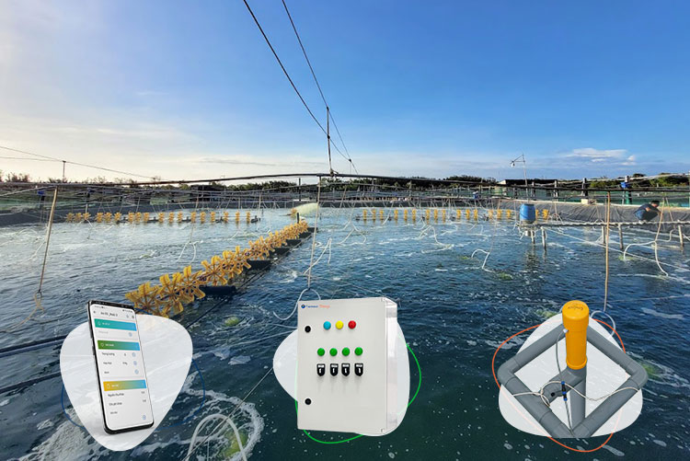

*Hình 1.1 Tự động quản lý trong nuôi tôm công nghệ cao của công ty Tép Bạc*

Các hệ thống giám sát môi trường nuôi tôm đã là một trong những vấn đề được quan tâm của người dân. Để nuôi tôm thành công, cần đảm bảo hàng loạt chỉ tiêu chất lượng nước như: nồng độ oxy hòa tan DO (Dissolved Oxygen), độ pH, độ mặn, nhiệt độ, tổng số ammonia nitơ TAN, NH3, Nitrit, H2S,... Ngoài ra, việc cho ăn cũng đã từng là một trắc trở lớn trong công việc nuôi tôm, nhưng nhờ có các máy cho ăn tự động mà năng suất lao động được cải thiện đáng kể như Hình 1.1.

* 1. **Khái quát hệ thống phun thuốc cho tôm phát triển**

Từ sự nhìn nhận thực tế các công đoạn trong môi trường nuôi tôm đến lúc thu hoạch kết hợp với mong muốn nghiên cứu ra hệ thống để tối ưu giảm bớt công sức lao động và tính ứng dụng cao, hệ thống tự động phun thuốc cho tôm phát triển đã được nghiên cứu chế tạo. Hệ thống có các chức năng cụ thể:

- Hệ thống tự động phun thuốc cho tôm phát triển đúng thời gian cài đặt.

* Bật/tắt thủ công bằng nút nhấn điều khiển các công đoạn nhỏ trong quá trình xử lý phun thuốc.
* Giám sát được lưu lượng sử dụng để bơm thuốc ra ao.
* Thực hiện phun phân tán thuốc đều khắp hồ.
  1. **Các công trình hệ thống trên thị trường**

**1.3.1 Hệ thống giám sát môi trường nuôi tôm**

**1.3.1.1 Trong nước**

* **Hệ thống giám sát môi trường nuôi tôm**

Công ty NK Engineering đã nghiên cứu và phát triển hệ thống giám sát chất lượng nước ao nuôi, giúp người nuôi có thể giám sát nước ao 24/24h qua điện thoại thông minh. Đặng Hữu Phúc đã nghiên cứu đo độ đục của nước trong nuôi trồng thủy hải sản bằng công nghệ xử lý ảnh. Công ty Tép Bạc đã phát triển Farmext - Giải pháp quản lý trang trại thuỷ sản công nghệ cao. Farmext bao gồm các sản phẩm như máy đo môi trường, phần mềm quản lý, máy cho ăn và tủ điều khiển tự động [5].

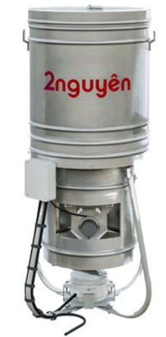

*Hình 1.2 Máy cho tôm ăn tự động 2 Nguyên*

Với công nghệ định lượng rải thức ăn chính xác đến 98%, máy cho tôm ăn 2 NGUYÊN sẽ giúp bà con kiểm soát được thức ăn chính xác lên đến 98%, tiết kiệm thức ăn 10-15%. Thức ăn không rớt tại chân máy so với công nghệ truyền thống. Đặc biệt, sẽ làm giảm đáng kể ô nhiễm nước ao nuôi và nước thải ra môi trường [6].

Như đã thấy, môi trường nuôi và thức ăn là một trong những khâu quan trọng trong việc nuôi tôm. Việt Nam cũng đã có những công trình nghiên cứu áp dụng các công nghệ tiên tiến nhất để tăng năng suất và lợi nhuận cho bà con nông dân. Nhưng đôi khi vẫn bỏ qua những khâu nhỏ lẻ khác. Việc phun thuốc cho tôm cũng là một khâu cần sự vận động tay chân rất nhiều trong quá trình chăn nuôi và nếu có thể tự động hóa khâu này sẽ giúp cho năng suất và lợi nhuận của bà con được cao hơn.

**1.3.1.2 Ngoài nước**

* **Hệ thống nuôi tôm IoT của HydroNeo theo dõi chất lượng nước tự động**

Hydroneo là một công ty Thái Lan chuyên về mô hình nuôi tôm bằng hệ thống IoT (Internet of Things). Hệ thống IoT được sử dụng để giám sát và điều khiển các yếu tố quan trọng trong quá trình nuôi tôm nhằm tăng năng suất và hiệu quả sản xuất [7].

Công ty Hydroneo thường áp dụng các thiết bị cảm biến và kết nối mạng để thu thập dữ liệu từ môi trường nuôi tôm như nhiệt độ, pH, mực nước, lượng oxy hòa tan và các tham số khác. Nhờ vào hệ thống IoT, những dữ liệu này được truyền về một trung tâm điều khiển thông qua mạng internet như Hình 1.3.

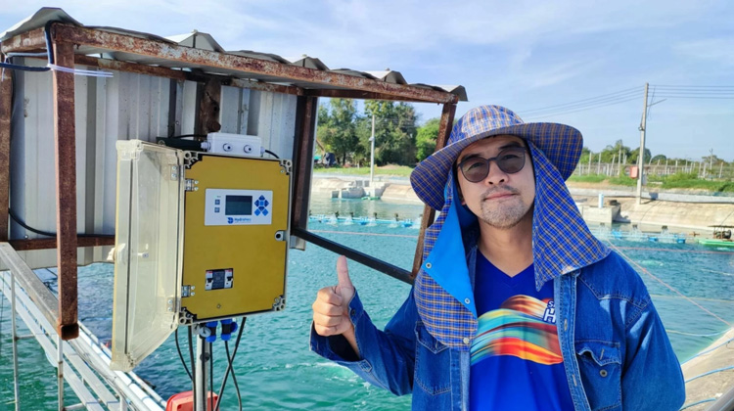

*Hình 1.3 Hệ thống nuôi tôm IoT theo dõi chất lượng nước tự động của Hydroneo*

Tại trung tâm điều khiển, dữ liệu thu thập được phân tích và xử lý để cung cấp thông tin quan trọng về điều kiện nuôi tôm. Các nhân viên quản lý hoặc người nuôi tôm có thể theo dõi dữ liệu này từ xa thông qua ứng dụng di động hoặc giao diện web. Điều này giúp họ có thể theo dõi và kiểm soát các yếu tố môi trường quan trọng một cách dễ dàng và nhanh chóng.

Ngoài việc giám sát, hệ thống IoT cũng cho phép thực hiện các chức năng điều khiển tự động, bằng cách kết hợp với các thiết bị và cảm biến thông minh. Ví dụ, nếu mực nước xuống thấp, hệ thống có thể tự động kích hoạt bơm nước để đảm bảo môi trường nuôi tôm luôn đạt đủ mực nước cần thiết.

**1.3.2 Các công ty sản xuất các thiết bị nuôi tôm**

* **Công ty TNHH - Thương mại - Dịch vụ - Sản xuất - Nhựa Hưng Phát**

Bao gồm các sản phẩm: khay lồng nuôi cua biển, máy cho tôm ăn, giảm tốc motor, đầu sục khí, phao tròn nổi, con lăn các loại,..

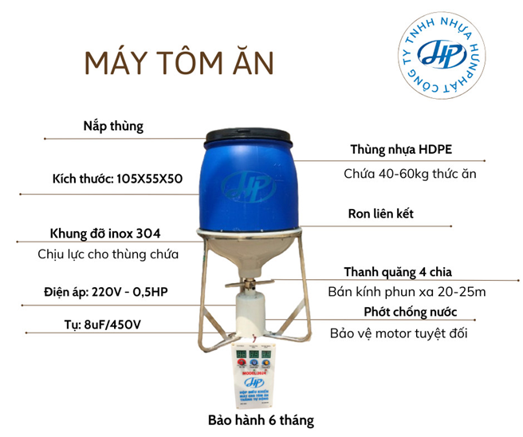

*Hình 1.4 Máy cho tôm ăn của công ty Nhựa Hưng Phát [8]*

* **Công ty cổ phần Công nghệ Otanics**

Thành lập vào tháng 10 năm 2020, với mục tiêu cùng đồng hành kiến tạo một cộng đồng làm thuỷ sản bền vững, minh bạch và giàu tính hợp tác bằng cách cung cấp các nền tảng kết nối và các sản phẩm công nghệ chất lượng cao với mức chi phí hợp lý.

Tomota là dòng giải pháp dành riêng cho ngành tôm của Otanics. Sứ mệnh của Tomota là hết lòng hỗ trợ người nuôi làm sao để “con tôm không còn ăn sổ đỏ” của người nông dân, những người đã gửi gắm hết hy vọng và tài sản của họ vào con giống, vào những vụ mùa tôm [9].

* **Bao gồm các sản phẩm giải pháp:**
* **Hệ thống quản lý trại nuôi/ trại giống TOMOTA**

Quản lý trại giống:

- Ghi nhận các công việc thực hiện hằng ngày.

- Lưu trữ tất cả dữ liệu liên quan đến hoạt động sản xuất tôm giống.

- Theo dõi và quản lý quy trình sản xuất giống theo từng giai đoạn.

- Tạo báo cáo chi tiết về hiệu quả sản xuất tôm giống.

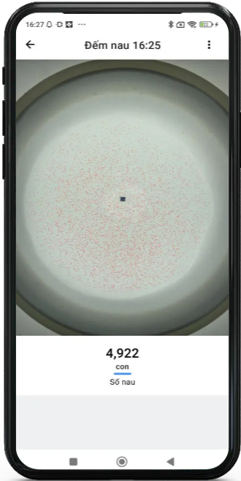

*Hình 1.5 Hệ thống quản lý trại giống trên điện thoại*

Quản lý trại nuôi:

- Ghi nhận các công việc thực hiện hằng ngày.

- Giám sát tốc độ tăng trưởng của tôm theo thời gian.

- Theo dõi các thông số môi trường quan trọng như nhiệt độ, độ mặn, pH, kiềm, TAN (NH3/NH4), Nitrit.

- Quản lý số lượng vật tư tồn kho theo thời gian thực.

- Nhật ký hỗ trợ truy xuất nguồn gốc để đạt các chứng nhận ASC, BAP.

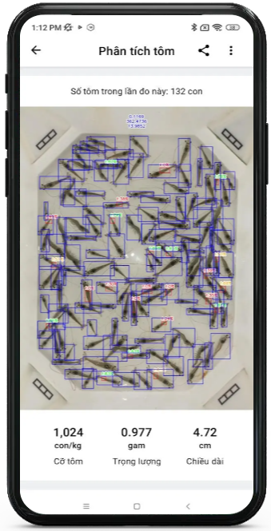

*Hình 1.6 Hệ thống quản lý trại giống trên điện thoại*

* **Giải pháp giám sát tăng trưởng S3**

Xác định chính xác mật độ thả nuôi ngay từ đầu vụ.

Cung cấp thông tin nhanh chóng và chính xác với các bảng báo cáo trực quan thông qua biểu đồ tăng trưởng, biểu đồ phân đàn,...

Kiểm tra độ đầy ruột, nắm bắt tốc độ tăng trưởng của tôm, ước tính sản lượng của từng ao nuôi.

Lưu trữ dữ liệu để người dùng dễ dàng truy xuất khi cần.

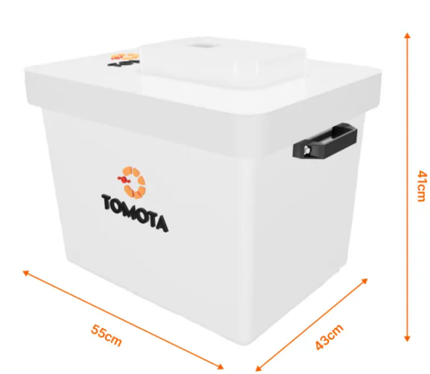

*Hình 1.7 Sản phẩm giải pháp giám sát tăng trưởng S3 của TOMOTA*

* **Giải pháp quản lý nước ao tôm A3**

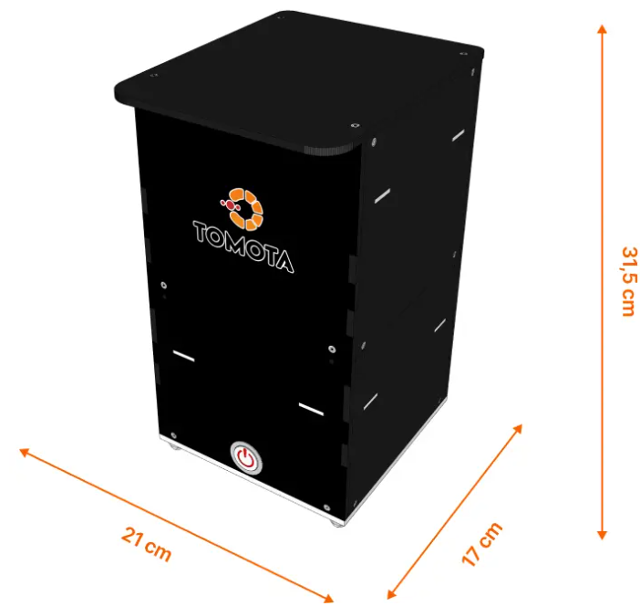

*Hình 1.8 Sản phẩm giải pháp quản lý nước ao tôm A3 của TOMOTA*

Cung cấp báo cáo dưới dạng số liệu cụ thể và biểu đồ trực quan, hỗ trợ ra quyết định nhanh chóng.

Ngay lập tức cảnh báo khi ao nuôi có dấu hiệu bất thường, giúp người nuôi kịp thời điều chỉnh môi trường thích hợp.

Giúp giảm thiểu tối đa chi phí sử dụng nước, tối ưu lượng khoáng chất và vi sinh được sử dụng cho ao nuôi.

* **Giải pháp quản lý chất lượng tôm giống Tomota S3T**

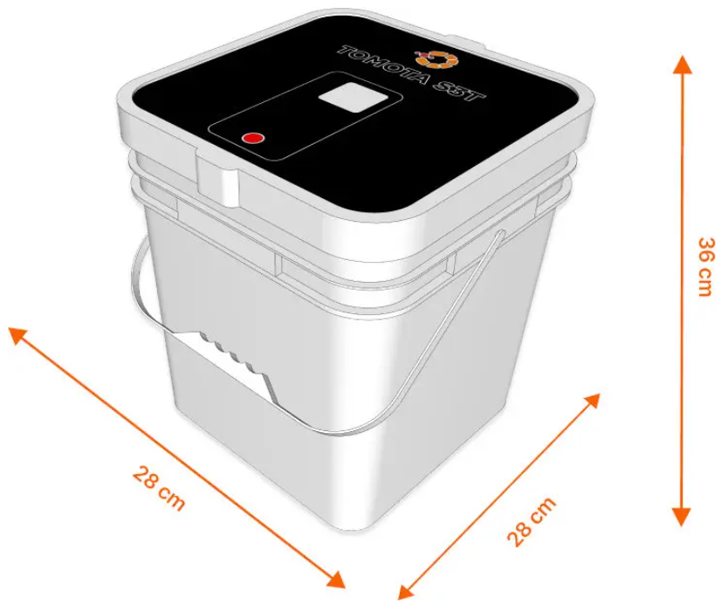

*Hình 1.9 Sản phẩm giải pháp quản lý chất lượng tôm giống Tomota S3T*

Xác định chính xác chiều dài trung bình và độ đồng đều của tôm giống.

Cung cấp thông tin cụ thể, biểu đồ trực quan.

Theo dõi và đánh giá chất lượng tôm giống hiệu quả, đạt năng suất cao.

* **Giải pháp đếm Nauplii/ Artemia Tomota S3N**

Xác định nhanh chóng và chính xác số lượng Nauplii/Artemia.

Đánh giá tỷ lệ sống của Nauplii, dự báo sản lượng tôm giống, đảm bảo đủ nguồn cung cho thị trường.

Đo lường hiệu suất sinh sản của tôm bố mẹ.

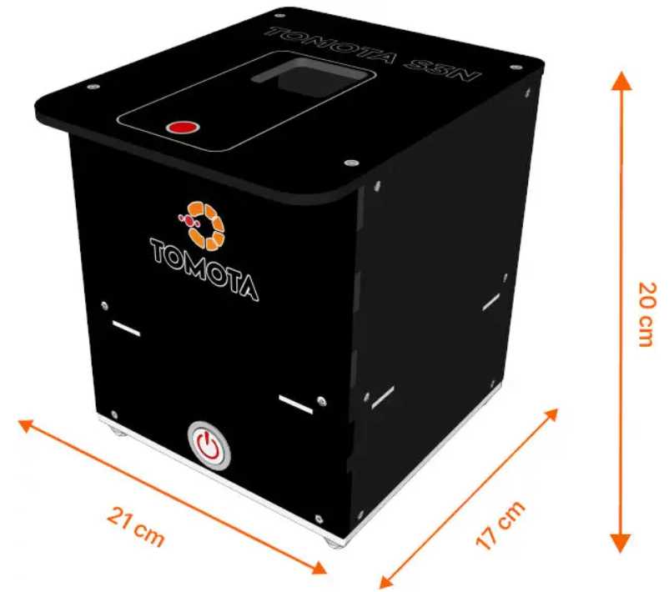

*Hình 1.10 Sản phẩm giải pháp đếm Nauplii/ Artemia Tomota S3*

* **Tomota IoT**
* **Giám sát tức thời - Xử lý lỗi ngay**

Cập nhật trạng thái thiết bị liên tục.

Cảnh báo lỗi thiết bị ngay trên điện thoại.

Tự động chuyển qua thiết bị dự phòng khi thiết bị chính gặp sự cố.

Giám sát khối lượng cho ăn thực tế.

Nâng cao hiệu suất - Giảm thiểu chi phí.

* **Giảm tải khối lượng công việc**

Tối ưu hóa lịch trình hoạt động của thiết bị.

Tắt mở đồng loạt máy cho ăn khi trời mưa.

* **Hạn chế rủi ro - Tăng độ an toàn**

Giảm thiểu sai sót do con người và máy móc.

Tăng tuổi thọ thiết bị.

Đảm bảo an toàn điện cho người sử dụng.

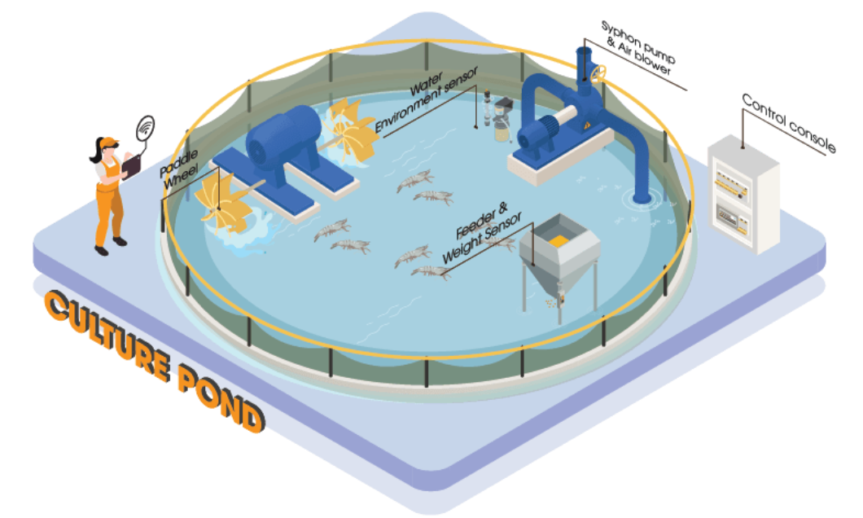

*Hình 1.11 Mô hình hệ thống nuôi tôm kết hợp IoT của TOMOTA*

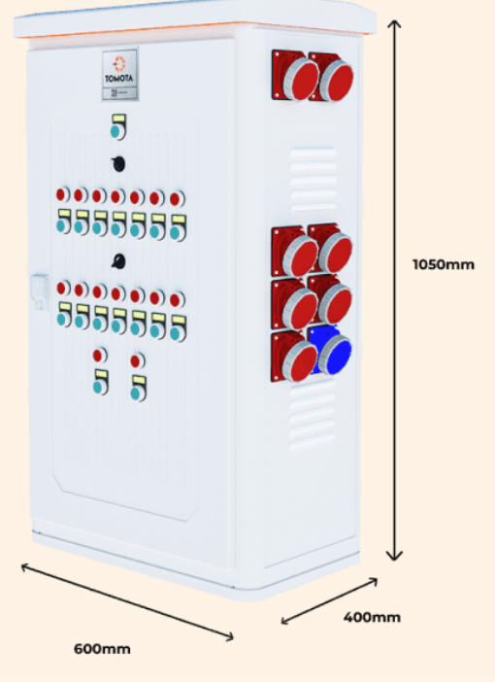

*Hình 1.12 Sản phẩm tủ TOMOTA Alpha*

* **Thông số kỹ thuật**

Chất liệu: COMPOSITE.

Chống nước tiêu chuẩn IP54.

Điều khiển linh động từ 5 - 14 thiết bị (tùy chỉnh theo nhu cầu).

Công suất thay đổ phù hợp với thiết bị trong ao.

Tích hợp chống sét lan truyền và bảo vệ pha.

* **Chế độ điều khiển**

Tủ TOMOTA Alpha sở hữu 3 chế độ điều khiển linh hoạt dành cho người dùng:

Điều khiển ngay tại tủ.

Điều khiển từ xa thông qua thao tác bật tắt trên điện thoại.

Cài đặt lịch chạy tự động.

**1.3.3 Hệ thống quản lý và phun thuốc cho hồ**

**1.3.3.1 Trong nước**

* **Tủ điều khiển Farmext Cabinet của công ty Tép Bạc**

Với thiết kế linh hoạt, gọn nhẹ, sử dụng các thiết bị theo tiêu chuẩn G7, có các đèn thông báo bật tắt, giúp khách hàng dễ dàng điều khiển và giám sát ao nuôi từ xa thông qua ứng dụng, từ đó tiết kiệm công sức, nhân công, an toàn tính mạng và giảm chi phí về điện như Hình 2.3 [10].

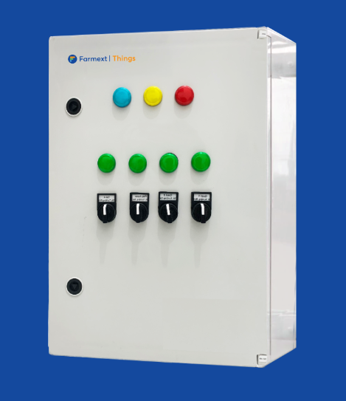

*Hình 1.13 Tủ điều khiển Farmext Cabinet*

* **Tính năng:**
* **An toàn điện:** Không còn phải chạm trực tiếp vào CẦU DAO để bật/tắt thiết bị nữa, từ đó những rủi ro về điện cũng không còn.
* **Điều khiển từ xa:** Dù ở đâu cũng có thể bật/tắt các thiết bị trong ao của mình. Người dùng sẽ có nhiều thời gian hơn vào việc chăm sóc tôm của mình.
* **Vận hành tự động:** An tâm cài đặt chế độ tự động bật/tắt theo giờ, theo điều kiện để đảm bảo rằng người dùng không có ở ao thì mọi thứ vận hành vẫn trơn tru và chính xác.
* **Thông số kỹ thuật:**

Linh kiện tiêu chuẩn G7. Vỏ tủ chất liệu nhựa ABS chống ẩm, chống rò rỉ điện. Tên đầy đủ đầu ra vào từng thiết bị giúp dễ lắp đặt bảo trì [10].

* CB riêng mỗi thiết bị.
* Relay nhiệt giúp an toàn thiết bị.
* Chế độ điều khiển tự động và tại chỗ.

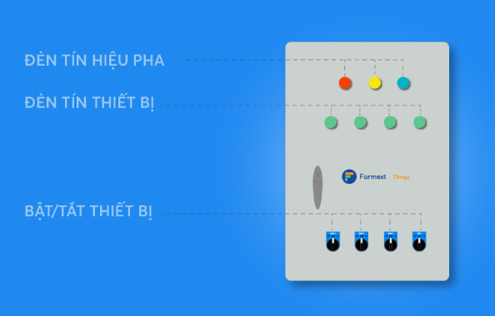

*Hình 1.14 Sơ đồ điều khiển của tủ điều khiển*

**1.3.3.2 Ngoài nước**

* **Bơm vi lượng cho bể cá cảnh biển Kamoer X5S Dosing Pump**

Bơm vi lượng cho hồ cá cảnh biển Kamoer X5S là dòng sản phẩm đầu tiên của Kamoer bao gồm 5 đầu bơm. Với App điều khiển, Doser Kamoer X5S có thể điều khiển linh hoạt và bổ sung chính xác các chất dinh dưỡng cần thiết cho sự phát triển của các sinh vật trong hồ cá cảnh biển [11]. Ngoài ra trên thế giới cũng đã nghiên cứu ra các hệ thống giám sát từ xa cho các hồ nuôi trồng thủy hải sản [12-15].

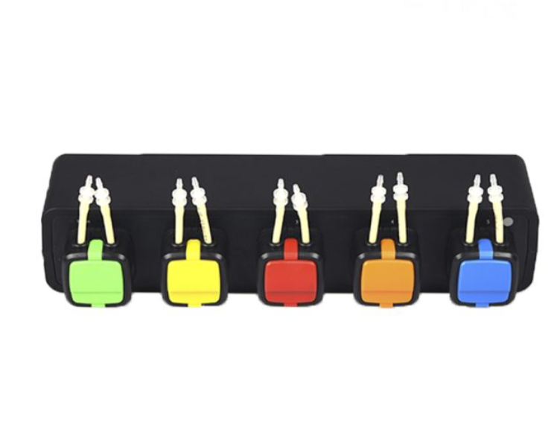

*Hình 1.15 Bơm vi lượng của Kamoer X5S Dosing Pump*

* **Thông số kĩ thuật Doser Kamoer X5S:**
* 5 đầu bơm
* Thể tích dung dịch: 0,1ml – 9999ml
* Độ chính xác: < +- 0.5%
* Kích thước: 285 x 91 x 60mm
* Công suất: Input 100 V AC – 240V AC, Output DC 12V 2A.
* Lưu lượng: > 37ml/phút
* Số lần dosing: 24 lần/ ngày – 1 lần/ 99 ngày
* **Tính năng đặc biệt của máy bơm vi lượng:**
* Điều khiển qua app, hỗ trợ iOS và Android.
* An toàn, hiệu quả không thấm nước.
* Đầu nối nhiều màu sắc với ống PharMed BPT chất lượng cao.
* Có thể điều chỉnh tốc độ dòng chảy của mỗi đầu bơm.
* Phát hiện nhiệt độ tích hợp.
* Lưu cài đặt và tiếp tục chạy bằng pin nếu mất điện.
* Nâng cấp phần mềm qua OTA.
  1. **Tổng thể các công trình**

Dựa vào các công trình trong và ngoài nước có liên quan tới hệ thống, chúng ta có thể thấy việc ứng dụng tự động hóa vào trong nông nghiệp là việc cần thiết trong thời đại công nghiệp 4.0.

Trong nông nghiệp, việc phun thuốc cho cây là một việc cần thiết nên trên thị trường đã có rất nhiều công ty mở ra để lắp đặt các hệ thống phun thuốc tự động cho từng loại vườn riêng biệt.

Trong nuôi tôm, các hệ thống bơm và phun thuốc tự động đều được nhìn nhận rất trực quan nhưng chưa có công ty nào thực sự thiết kế một hệ thống phun thuốc cho tôm, như công ty Tép Bạc chỉ thiết kế hệ thống quản lý các chỉ số trong hồ tôm.

Nước ngoài có các loại máy bơm thuốc cho hồ cá để cung cấp các vi lượng cần thiết cho hệ sinh thái trong hồ. Mặc dù các hệ thống bơm thuốc cho hồ cá khá nhỏ nhưng được thiết kế có nhiều chức năng bơm và quản lý.

Như vậy từ các sản phẩm nói trên, chọn lọc, tham khảo và thiết kế lại một hệ thống mới dành cho việc phun thuốc cho hồ tôm là mục đính chính cho đề tài. Thiết bị sẽ có chức năng phun thuốc một cách tự động, độ trễ của hệ thống gần như là số không, giảm thiểu sai số đến thấp nhất. Có chức năng quản lý và theo dõi việc bơm, phun thuốc cho các hồ khác nhau.

Về việc ứng dụng, nhóm nghiên cứu quyết định thiết kế hệ thống hướng tới thực tế và khả năng áp dụng rộng rãi trong các hộ chăn nuôi gia đình, từ đó phát triển thành hệ thống áp dụng cho các hồ chăn nuôi công nghệ cao hiện nay.

**CHƯƠNG 2: GIỚI THIỆU LINH KIỆN VÀ CƠ SỞ LÝ THUYẾT**

## 2.1 Giới thiệu ATmega2560 minipro và các chức năng

* **Khái niệm về ATmega2560**

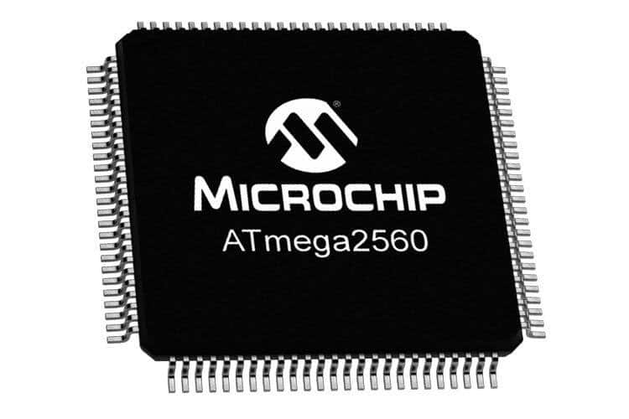

*Hình 2.1 Vi điều khiển ATmega2560*

Chip ATmega2560 là một vi xử lý dựa trên kiến trúc RISC (Reduced Instruction Set Computing) được phát triển bởi Microchip Technology (trước đây là Atmel Corporation) [16-17]. Nó là một trong những chip AVR (Advanced Virtual RISC) phổ biến nhất và được sử dụng rộng rãi trong các ứng dụng nhúng và điều khiển vi điều khiển.

ATmega2560 có một loạt các tính năng mạnh mẽ, bao gồm:

1. **Bộ nhớ lớn:** Nó có bộ nhớ Flash 256 KB dùng để lưu trữ chương trình, và bộ nhớ SRAM 8 KB dùng để lưu trữ dữ liệu trong quá trình thực thi chương trình.
2. **Số lượng chân I/O:** Chip này có 54 chân I/O, trong đó 15 chân có khả năng đầu ra PWM (Pulse Width Modulation). Chúng ta có thể sử dụng các chân này để kết nối với các thiết bị ngoại vi như cảm biến, đèn LED, màn hình LCD và nhiều hơn nữa.
3. **Giao tiếp nhiều chuẩn:** ATmega2560 hỗ trợ nhiều giao tiếp chuẩn như UART (Universal Asynchronous Receiver/Transmitter), SPI (Serial Peripheral Interface) và I2C (Inter-Integrated Circuit), giúp việc giao tiếp với thiết bị ngoại vi trở nên dễ dàng.
4. **Bộ chuyển đổi Analog-to-Digital (ADC):** Có 16 kênh ADC, cho phép đo lường tín hiệu analog từ các cảm biến và chuyển đổi chúng thành giá trị số để xử lý.
5. **Tích hợp bootloader:** ATmega2560 được tích hợp bootloader, cho phép nạp chương trình thông qua cổng nối tiếp (serial) mà không cần sử dụng trình nạp phần cứng bên ngoài.

Với những tính năng mạnh mẽ này, chip ATmega2560 được sử dụng rộng rãi trong các dự án nhúng, robot học tập, thiết bị điều khiển, thiết bị tự động hóa và nhiều ứng dụng khác.

* **Cấu hình sơ đồ chân của ATMega2560**

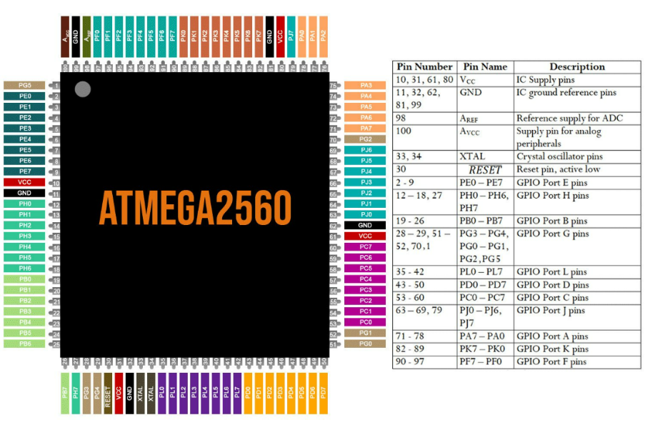

*Hình 2.2 Sơ đồ chân của ATmega2560*

***Bảng 2.1:*** *Bảng kết nối và chức năng chính của các chân trên ATmega2560*

| **Số chân** | **Tên chân** | **Mô tả** |
| --- | --- | --- |
| 10, 31, 61, 80 | VCC | Chân cấp nguồn IC |
| 11, 32, 62, 81, 99 | GND | Chân nối đất IC |
| 98 | REF _ | Chân cấp tham chiếu cho bộ ADC |
| 100 | A VCC | Chân cấp nguồn cho các thiết bị ngoại vi analog |
| 33, 34 | XTAL | Chân nối bộ dao động thạch anh |
| 30 |  | Chân reset, kích hoạt ở mức logic thấp |
| 2 - 9 | PE0 - PE7 | Chân GPIO Cổng E |
| 12 - 18, 27 | PH0 - PH6, PH7 | Chân GPIO Cổng H |
| 19 - 26 | PB0 - PB7 | Chân GPIO Cổng B |
| 28 - 29, 51 - 52, 70 | PG3 - PG4, PG0 - PG1, PG2 | Chân GPIO Cổng G |
| 35 - 42 | PL0 - PL7 | Chân GPIO Cổng L |
| 43 - 50 | PD0 - PD7 | Chân GPIO Cổng D |
| 53 - 60 | PC0 - PC7 | Chân GPIO Cổng C |
| 63 - 69, 79 | PJ0 - PJ6, PJ7 | Chân GPIO Cổng J |
| 71 - 78 | PA7 - PA0 | Chân GPIO Cổng A |
| 82 - 89 | PK7 - PK0 | Chân GPIO Cổng K |
| 90 - 97 | PF7 - PF0 | Chân GPIO Cổng F |

* **Cấu tạo cơ bản của ATMega2560**

ATmega2560 là một vi điều khiển 8-bit dựa trên kiến trúc AVR (Advanced Virtual RISC) của Microchip Technology. Dưới đây là cấu tạo cơ bản của vi điểu khiển:

1. **Vi xử lý (CPU):**

- Kiến trúc RISC 8-bit.

- Tốc độ xử lý lên đến 16 MHz.

- Bộ điều khiển thực hiện các lệnh và quản lý hoạt động của chip.

1. **Bộ nhớ:**

- Bộ nhớ Flash: 256 KB (lưu trữ chương trình).

- Bộ nhớ SRAM: 8 KB (lưu trữ dữ liệu trong quá trình thực thi chương trình).

- Bộ nhớ EEPROM: 4 KB (lưu trữ dữ liệu không mất khi mất điện).

1. **Giao tiếp ngoại vi:**

- 54 chân I/O: Mỗi chân có thể được cấu hình là đầu vào hoặc đầu ra.

- 15 chân PWM: Cung cấp khả năng điều chỉnh độ rộng xung trong một chu kỳ để điều khiển độ sáng, tốc độ của động cơ và các ứng dụng khác.

- UART: Hỗ trợ giao tiếp nối tiếp (serial) để truyền và nhận dữ liệu.

- SPI: Giao tiếp đồng bộ với các thiết bị ngoại vi khác, như cảm biến và bộ nhớ.

- I2C: Giao tiếp đồng bộ hai dây với các thiết bị ngoại vi khác.

1. **Bộ chuyển đổi Analog-to-Digital (ADC):**

- Bộ ADC 10-bit với 16 kênh đầu vào, chuyển đổi tín hiệu analog thành giá trị số.

1. **Bộ hẹn giờ và đếm:**

- Bộ hẹn giờ/counters: Bao gồm bộ hẹn giờ 8-bit và 16-bit, và bộ đếm 16-bit.

- Hỗ trợ các chế độ hẹn giờ, chế độ PWM và chế độ đếm.

1. **Bộ gắn kết ngắn mạch:**

- Bộ gắn kết ngắn mạch (watchdog timer) để giám sát hoạt động của chip và khôi phục lại trạng thái ban đầu nếu cần.

1. **Bộ nạp chương trình:**

- Hỗ trợ chế độ nạp chương trình thông qua cổng nối tiếp hoặc giao diện SPI.

1. **Điện áp hoạt động:**

- Điện áp hoạt động từ 1.8V đến 5.5V.

ATmega2560 là một chip mạnh mẽ và linh hoạt, được sử dụng rộng rãi trong các ứng dụng nhúng, điều khiển và tự động hóa, nơi yêu cầu xử lý đa nhiệm và tương tác với nhiều thiết bị ngoại vi khác nhau.

## 2.2 Giới thiệu giao tiếp SPI

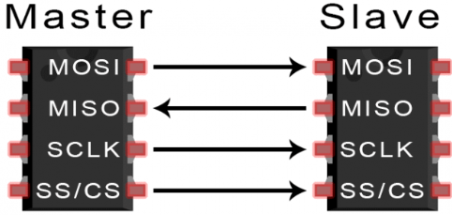

*Hình 2.3 Giao tiếp giữa master và slave kiểu SPI chuẩn 4 dây*

SPI (Serial Peripheral Interface) được sử dụng rộng rãi trong các hệ thống nhúng để kết nối các cảm biến, màn hình, bộ nhớ và các thiết bị ngoại vi khác với vi điều khiển. Giao thức SPI là một công cụ quan trọng trong thiết kế các hệ thống điện tử, cho phép tích hợp nhiều thành phần khác nhau thành một hệ thống hoàn chỉnh.

So với các giao thức khác như I2C, SPI thường có tốc độ truyền dữ liệu cao hơn và độ phức tạp thấp hơn, nhưng lại đòi hỏi cấu hình và quản lý chặt chẽ hơn.

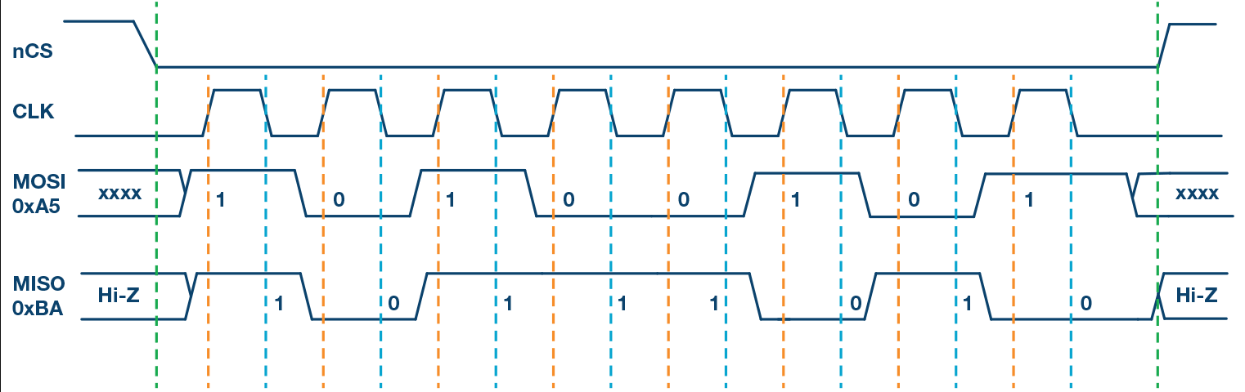

*Hình 2.4 Cấu trúc gói dữ liệu của giao tiếp SPI*

* **Cấu tạo của giao tiếp SPI**
* SCLK (Serial Clock): Tín hiệu xung đồng hồ điều khiển cho việc đồng bộ truyền dữ liệu.
* MOSI (Master Out Slave In): Tín hiệu dữ liệu được truyền từ thiết bị master tới các thiết bị slave.
* MISO (Master In Slave Out): Tín hiệu dữ liệu được truyền từ các thiết bị slave về thiết bị master.
* SS/CS (Slave Select/Chip Select): Tín hiệu được sử dụng để chọn thiết bị slave nào sẽ tham gia truyền thông.

SPI được ứng dụng rộng rãi trong các hệ thống nhúng, từ viễn thông đến điều khiển công nghiệp, nhờ khả năng truyền dữ liệu tốc độ cao và cấu trúc đơn giản.

* **Nguyên lý hoạt động của giao tiếp SPI**

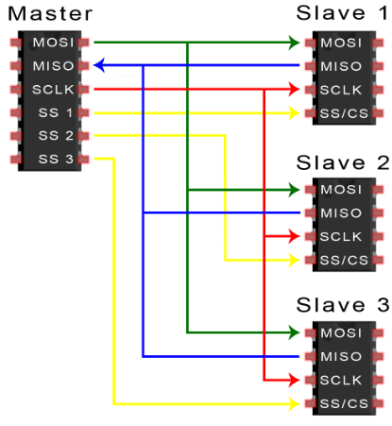

*Hình 2.5 Giao tiếp SPI giữa một Master và nhiều Slave*

Như được giới thiệu ở trên, giao tiếp SPI hoạt động dựa trên cơ chế đồng bộ hóa chặt chẽ giữa thiết bị master và các slave. Dữ liệu được truyền tuần tự bit-by-bit, đồng bộ với xung clock chung. Điều này đảm bảo rằng cả master và slave luôn hiểu rõ vị trí của từng bit dữ liệu trong quá trình truyền.

Trong giao thức SPI, thiết bị master đóng vai trò điều khiển, đồng bộ hóa quá trình truyền dữ liệu với các slave thông qua tín hiệu SCLK (Serial Clock). Bằng cách kích hoạt từng slave bằng tín hiệu SS/CS, master có thể giao tiếp với nhiều thiết bị khác nhau.

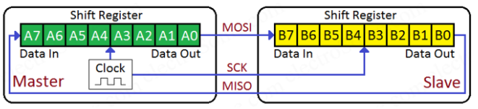

*Hình 2.6 Cấu trúc truyền dữ liệu của giao thức SPI bằng nguyên tắt dịch bit*

Cơ chế dịch bit là nền tảng của giao thức SPI. Mỗi bit dữ liệu được dịch chuyển tuần tự trên các kênh MOSI và MISO, theo nhịp của xung clock SCK. Điều này đảm bảo rằng cả master và slave đều hiểu rõ giá trị của từng bit dữ liệu.

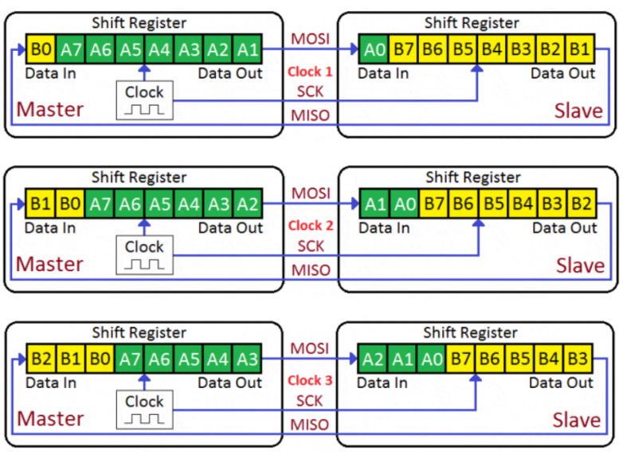

*Hình 2.7-a Quá trình truyền dữ liệu của giao thức SPI theo từng xung clock*

Giao tiếp SPI có thể hoạt động ở các chế độ khác nhau, như chế độ truyền dữ liệu theo cạnh lên hoặc xuống của xung clock (SPI mode 0 hoặc mode 3) và chế độ truyền dữ liệu theo cạnh xuống hoặc lên của xung clock (SPI mode 1 hoặc mode 2). Sự lựa chọn chế độ phụ thuộc vào thiết bị master và slave được sử dụng và phải được đồng bộ hóa đúng để truyền dữ liệu chính xác.

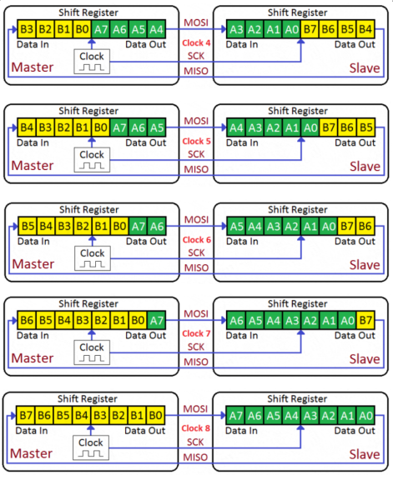

*Hình 2.7-b Quá trình truyền dữ liệu của giao thức SPI theo từng xung clock*

## 2.3 Màn hình TFT ILI9341 2.8 inch

Màn hình TFT của ILI9341 là màn hình 2.8 inch với độ phân giải 240x320 pixel và có thể hiển thị nhiều dải màu (màu 18 bit đầy đủ, 262.144 sắc thái).

Màn hình sử dụng giao thức SPI để liên lạc và có bộ đệm khung có thể định địa chỉ pixel riêng, nghĩa là nó có thể được sử dụng với tất cả các loại vi điều khiển và bạn chỉ cần 4 chân I/O.

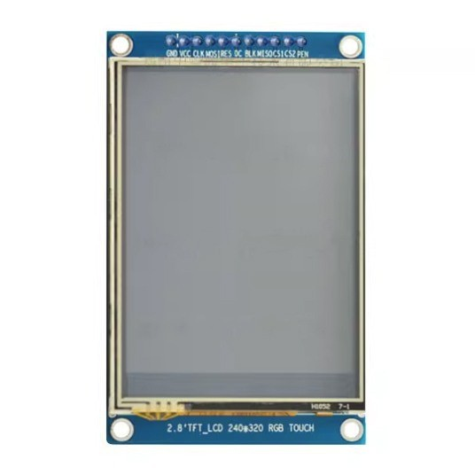

*Hình 2.8 Màn hình TFT ILI9341 2.8 inch*

* **Các tính năng khác của màn hình bao gồm:**
* Kích thước màn hình TFT: 2.8 inch.
* Diện tích hiển thị: 57.6mm * 47.2mm.
* IC: ILI9341.
* Độ phân giải: 320 * 240 (RGB).
* Độ sâu màu: 16-bit (65K màu).
* Điện áp làm việc: 3.3V hoặc 5V.
* Một điện áp đèn nền: 3.3V.
* Loại màn hình cảm ứng: điện trở, màn hình cảm ứng kính.
* Kich thước module: 51mm * 82.6mm.
* Khoảng cách 2 chân: 0.8mm.
* Đèn nền: màu trắng.
* Kích thước: 8.8x5cm.

**2.4 Cảm biến lưu lượng nước**

* **Cảm biến lưu lượng nước là gì**

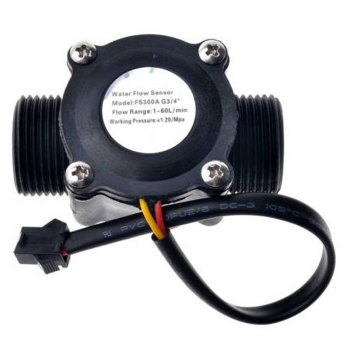

*Hình 2.9 Cảm biến lưu lượng FS300A*

Các nhà máy công nghiệp lớn, các tòa nhà thương mại và dân cư đòi hỏi một lượng nước lớn dẫn đến sự ra đời của hệ thống cấp nước công cộng. Cảm biến lưu lượng nước được sử dụng cho mục đích đo tốc độ dòng chảy của nước để theo dõi lượng nước được cung cấp và sử dụng.

Cảm biến FS300A nằm thẳng hàng với đường nước của bạn và có cảm biến chong chóng để đo lượng chất lỏng đã di chuyển qua đó. Có một cảm biến hiệu ứng từ trường tích hợp tạo ra một xung điện với mỗi vòng quay. Cảm biến hiệu ứng hội trường được niêm phong khỏi ống nước và cho phép cảm biến luôn an toàn và khô ráo.

* **Cấu tạo cảm biến lưu lượng nước**

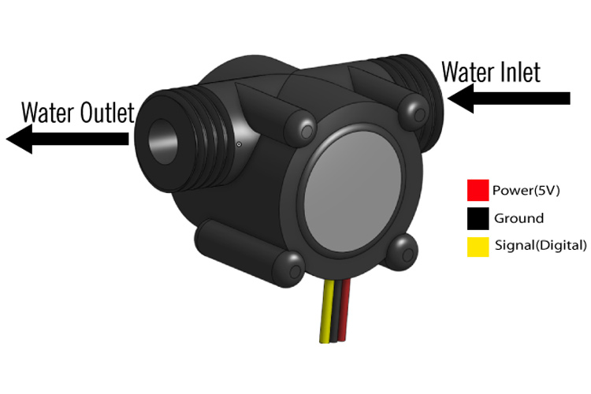

*Hình 2.10 Cấu tạo cảm biến lưu lượng nước*

FS300A có 3 Chân cho nguồn và đầu ra. Bảng dưới đây giải thích về màu sắc, loại ghim và chức năng của ghim.

***Bảng 2.2:*** *Màu sắc và chức năng các chân của FS300A*

|  |  |  |
| --- | --- | --- |
| **Màu sắc** | **Đầu vào** | **Chức năng** |
| Màu đỏ | VCC | Cấp nguồn cho module |
| Màu đen | GND | Kết nối với thiết bị đầu cuối mặt đất |
| Màu vàng | SIGNAL | Đầu ra tương tự từ cảm biến |

* **Thông số kỹ thuật của cảm biến lưu lượng nước**
* Mô hình: FS3000A.
* Loại cảm biến: Hiệu ứng hội trường.
* Điện áp làm việc: 5 đến 24V DC (điện áp làm việc thử nghiệm tối thiểu 4,5V).
* Dòng điện tối đa: 15mA / 5VDC.
* Loại đầu ra: 0.5V – 5V.
* Tốc độ dòng chảy làm việc: 1 đến 60 lít / phút.
* Phạm vi nhiệt độ làm việc: -25 đến + 80 ℃.
* Phạm vi độ ẩm làm việc: 35% -80% RH.
* Độ chính xác: ± 10%.
* Áp lực nước tối đa: ≤ 1.2MPa.
* Chu kỳ nhiệm vụ đầu ra: 50% + -10%.
* Thời gian tăng đầu ra: 0,04us.
* Thời gian rơi đầu ra: 0,18us.
* Đặc tính xung tốc độ dòng chảy: Tần số (Hz) = 7,5 * Tốc độ dòng (L / phút).
* Xung mỗi lít: 450.
* **Vật liệu**

***Bảng 2.3:*** *Vật liệu của cảm biến FS300A*

|  |  |  |
| --- | --- | --- |
| **STT** | **Phần** | **Vật liệu** |
| 1 | Ca bô | Polyamide (Nylon) |
| 2 | Đinh óc | Mạ kẽm |
| 3 | Than vân | Polyamide |
| 4 | Van nước | - |
| 5 | Nam châm | - |
| 6 | Cảm biến Hall | - |
| 7 | Cánh quạt | POM (Plyoxymethylene) |
| 8 | Trục thét | SUS 304 |
| 9 | Dây điện | PVC (Poly Vinyl Clorua) |

* **Mô hình 2D của FS300A**

Mô hình 2D của mô-đun FS300A được cung cấp để tham khảo và thiết kế tùy chỉnh sở hữu dấu chân của mô-đun.

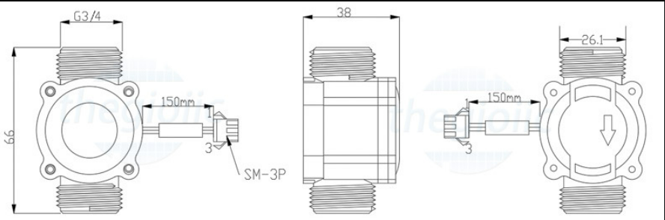

*Hình 2.11* *Mô hình 2D của FS300A*

* **Kết nối phần cứng**

Kết nối cảm biến lưu lượng nước với arduino yêu cầu kết nối tối thiểu. Kết nối dây VCC (Đỏ) và GND (Đen) của Cảm biến lưu lượng nước với 5V và GND của Arduino, đồng thời liên kết dây Đầu ra xung (Vàng) của cảm biến lưu lượng nước với chân kỹ thuật số của Arduino 2. Lưu ý rằng cảm biến lưu lượng nước không phải là kiểu người ham muốn quyền lực; nó thu hút tối đa 15-20mA ở đầu vào 5V DC.

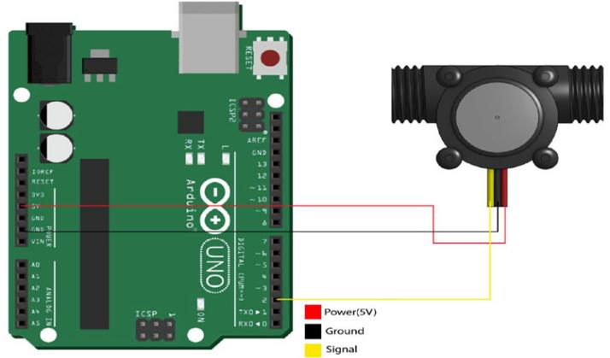

*Hình 2.12* *Kết nối phần cứng thực tế*

**[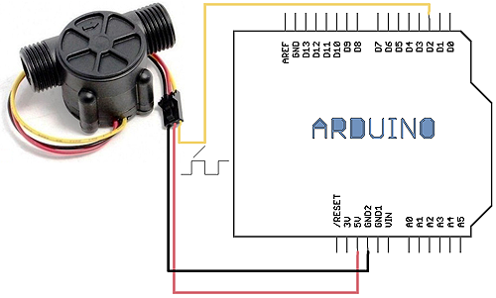](https://www.electroschematics.com/wp-content/uploads/2015/08/yf-s201-arduino-connection.png?resize=500,301)**

*Hình 2.13 Kết nối phần cứng 3D*

* **Nguyên lý hoạt động của cảm biến lưu lượng nước**

Cảm biến lưu lượng bao gồm một van nhựa mà nước có thể đi qua. Một Roto nước cùng với một cảm biến hiệu ứng Hall chỉ định chiều hướng và đo lưu lượng nước.

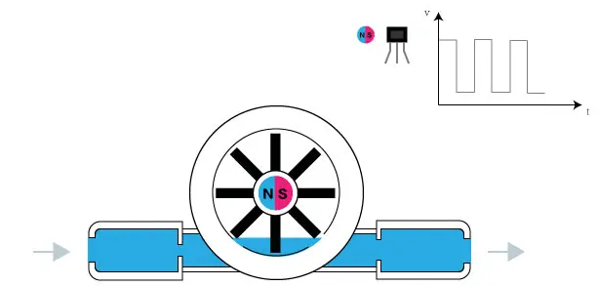

*Hình 2.14 Nguyên lý hoạt động của cảm biến lưu lượng nước*

Khi chảy qua van, nước làm quay Roto. Bằng cách này, chúng ta có thể quan sát sự thay đổi trong tốc độ của động cơ. Sự thay đổi này được tính là đầu ra dưới dạng tín hiệu xung bởi cảm biến hiệu ứng Hall từ đó chúng ta có thể đo tốc độ dòng chảy. Vòng quay từ trường kích hoạt cảm biến Hall, cảm biến này tạo ra sóng vuông mức cao và thấp (xung).

Đối với mỗi vòng quay của bánh xe, thể tích nước chảy qua là một lượng nhất định, cũng như số lượng sóng vuông đầu ra. Do đó, chúng ta có thể tính toán dòng chảy của nước bằng cách đếm số lượng sóng vuông (xung).

Nguyên lý làm việc chính đằng sau hoạt động của cảm biến này là hiệu ứng Hall. Theo nguyên tắc này, trong cảm biến này, sự chênh lệch điện áp được tạo ra trong dây dẫn do sự quay của Roto. Sự chênh lệch điện áp cảm ứng này ngang với dòng điện.

Khi quạt chuyển động được quay do dòng nước chảy, nó sẽ quay Roto gây ra điện áp. Điện áp cảm ứng này được đo bằng cảm biến hiệu ứng Hall và hiển thị trên màn hình TFT.

Cảm biến lưu lượng nước có thể được sử dụng với nước nóng, nước lạnh, nước ấm, nước sạch và nước bẩn. Các cảm biến này có sẵn trong các đường kính khác nhau, với phạm vi tốc độ dòng chảy khác nhau.

Cảm biến bao gồm ba dây: dây màu đỏ để kết nối với điện áp cung cấp, dây màu đen để kết nối với mặt đất và dây màu vàng để thu thập đầu ra từ cảm biến hiệu ứng Hall. Điện áp cung cấp cần có 5V đến 24V của DC.

* **Công thức lưu lượng**

**Q = F / 7.5.**

* F: tần số (Hz).
* Q: lưu lượng: (L/min).
* 7.5: hằng số.
* Tần số xung (Hz) = 7,5Q, Q là tốc độ dòng chảy tính bằng Lít / phút.
* Tốc độ dòng chảy (Lít / giờ) = (Tần số xung x 60 phút) / 7,5Q.

Nói cách khác:

* Tần số cảm biến (Hz) = 7,5 * Q (Lít / phút).
* Lít = Q * thời gian đã trôi qua (giây) / 60 (giây / phút).
* Lít = (Tần số (Xung / giây) / 7,5) * thời gian đã trôi qua (giây) / 60.
* Lít = Xung / (7,5 * 60).
* **Đầu ra của cảm biến lưu lượng nước**

Cảm biến FS300A có sai số ± 5 hoặc 10%. Từ bảng này, có thể suy ra một đồ thị hàm mũ tuyến tính khi giá trị dòng chảy tăng lên cùng với đó là tần suất quan sát được cũng tăng lên.

***Bảng 2.4:*** *Thông số cảm biến lưu lượng nước*

|  |  |
| --- | --- |
| **Lưu lượng (L/H)** | **Tần số (Hz)** |
| 120 | 16 |
| 240 | 32,5 |
| 360 | 49,3 |
| 480 | 65,5 |
| 600 | 82 |
| 720 | 90,2 |

* **Các ứng dụng của cảm biến lưu lượng nước**

Cảm biến lưu lượng nước có thể đo tốc độ dòng chảy của nước bằng cách đo vận tốc hoặc độ dịch chuyển. Chúng cũng có thể đo lưu lượng các loại chất lỏng như đo sữa trong ngành công nghiệp sữa,…

Có nhiều loại cảm biến lưu lượng nước có sẵn dựa trên đường kính và phương pháp đo của chúng.

Một cảm biến lưu lượng nước vô cùng hiệu quả và được sử dụng phổ biến nhất là cảm biến Paddlewheel. Nó có thể được sử dụng cho các loại chất lỏng giống như nước.

Ngoài ra cảm biến lưu lượng nước còn được ứng dụng như: nông nghiệp, chế biến thức ăn, máy pha cà phê/trà, quản lý nước, ngành khai khoáng.

Màn hình TFT được sử dụng để hiển thị các phép đo. Cảm biến lưu lượng nước hiệu ứng Hall từ tính tạo ra xung của mỗi vòng quay của Roto.

Cảm biến hiệu ứng Hall có trong thiết bị được niêm phong chống nước để đảm bảo sự an toàn và khô ráo.

## 2.5 Van điện từ

* Giới thiệu về van điện từ

Van là một thiết bị tự động sử dụng từ trường để điều khiển dòng chảy của chất lỏng hoặc khí trong hệ thống đường ống.

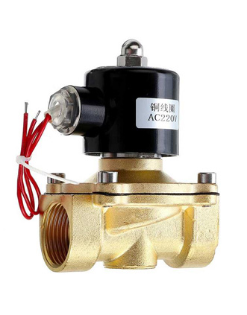

*Hình 2.15 Van điện từ DN20 220V*

Với cấu tạo đơn giản nhưng hiệu quả, van hoạt động nhanh chóng, ổn định và tiêu tốn ít năng lượng. Nguồn điện cung cấp cho van thường là 24V hoặc 220V, có thể là dòng một chiều hoặc xoay chiều.

Trong các hệ thống công nghiệp, chúng đóng vai trò mở, trộn phân chia dòng lưu chất trong đường ống. Van được ứng dụng trong rất nhiều lĩnh vực, từ môi trường chất lỏng như nước, dầu, hóa chất đến các môi trường dạng khí, hơi.

* **Cấu tạo của van**

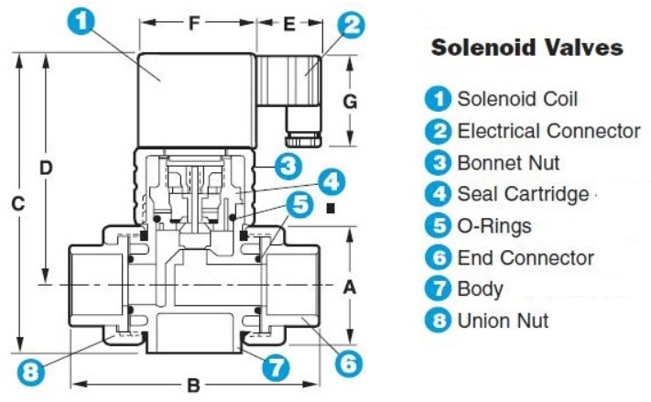

*Hình 2.16 Cấu tạo tổng quát của một van điện từ*

Van điện từ có cấu tạo khá đơn giản gồm các bộ phận sau:

* Valve Body (Thân van): Thường được chế tạo từ vật liệu đồng, gang sử dụng cho các hệ thống nước, hơi, khí nén hoặc có thể là nhựa, inox khi sử dụng trong các môi trường như hơi nóng có nhiệt độ cao, hóa chất có độ ăn mòn.
* Seal (Đệm van, màng van): Được làm từ các loại vật liệu như cao su EPDM, Teflon(PTFE), Buna, Viton. Với nhiệm vụ ngăn không cho nước rò rỉ qua.
* Coid (Cuộn điện của van): Là bộ phận chính giúp tạo ra từ trường cho van. Coid điện của van được quấn từ dây đồng sử dụng nguồn điện thông dụng 220v.
* **Nguyên lý hoạt động**

Solenoid valve là thiết bị vừa có kiểm soát vừa điều khiển dòng chảy của lưu chất ở chế độ tích cực, chủ động.

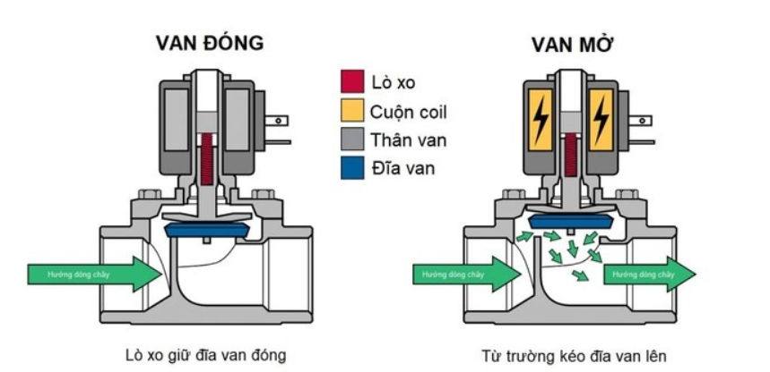

*Hình 2.17 Hoạt động của van điện từ*

Khi được cung cấp nguồn điện, dòng điện sẽ đi vào cuộn dây, tiếp theo cuộn dây đồng bên trong sẽ sinh ra từ trường, chính từ trường sẽ tạo ra lực và truyền chúng qua trục kết nối đến thân van.

## 2.6 Relay bán dẫn SSR Fotek

* Giới thiệu

Relay bán dẫn thường được viết tắt là SSR, có tên tiếng anh là Solid State Relay, có cấu tạo và công dụng như relay cơ khí thông thường là cho phép dòng điện nhỏ có thể điều khiển một tải tiêu thụ dòng lớn hơn.

Relay SSR thường được thiết kế như một công tắc bật tắt đơn giản với đầu cực nguồn và đầu cực tải, chuyển đổi khi tín hiệu điều khiển bên ngoài được chuyển đến relay qua một đầu cực khác. Khi có tín hiệu việc chuyển đổi xảy ra rất nhanh và tải được cấp nguồn, thường sử dụng bằng bóng bán dẫn công suất Mosfet.

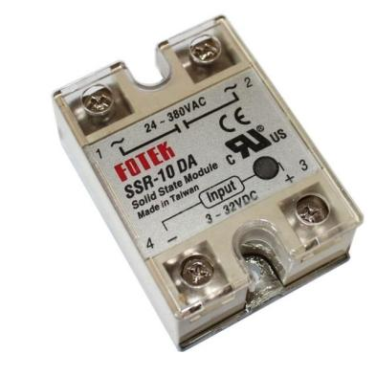

*Hình 2.18 Relay SSR-10 DA của công ty FOTEK*

* Cấu tạo

Relay bán dẫn SSR có cấu tạo khá đơn giản bao gồm các Diot phát quang và bộ Tri-ac. Vì chúng không có bộ phận chuyển động đóng ngắt dòng điện như contactor hay relay truyền thống, relay loại cơ khí.

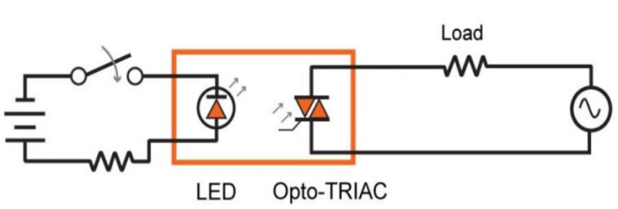

*Hình 2.19 Cấu tạo cơ bản của một relay bán dẫn*

Relay có thể được thiết kế và sử dụng trong việc chuyển đổi AC hoặc DC. Tuy nhiên cấu hình bên trong phải được sửa đổi để hoạt động tốt cho cả hai trường hợp. Relay DC có thể hoạt động với 1 MOSFET duy nhất. Với nguồn và cổng được kết nối với nguồn và tải của mạch chính, tín hiệu điều khiển sẽ được gắn vào cổng thông qua.

* Nguyên lý hoạt động

Nguyên lý hoạt động chung của các thiết bị SSR Relay bán dẫn:

- Input Control Circuit: Đây là phần của SSR nhận tín hiệu điều khiển từ mạch điện hoặc vi điều khiển. Input control circuit thường sử dụng điện trở và đi-ốt để điều khiển thành phần bán dẫn bên trong SSR.

- Optoisolator: Là một linh kiện quan trọng trong SSR để cách ly hoàn toàn tín hiệu điều khiển từ nguồn điều khiển và mạch công suất. Thiết bị này bao gồm một đèn LED và một fototriac hoặc fototransistor. Khi tín hiệu điều khiển ánh sáng từ LED, nó kích hoạt fototriac hoặc fototransistor để chuyển mạch dòng điện trong mạch công suất.

- OPC (Output Power Circuit): Đây là phần của SSR điều khiển dòng điện trong mạch công suất. OPC sử dụng các thành phần bán dẫn như thyristor (SCR) hoặc triac để chuyển mạch dòng điện. Khi tín hiệu điều khiển từ optoisolator được kích hoạt, thyristor hoặc triac được mở hoặc đóng để điều khiển dòng điện trong mạch nạp.

- Heat Sink: SSR thường được gắn kết với một tản nhiệt (heat sink) để tản nhiệt và duy trì nhiệt độ hoạt động an toàn. Heat sink giúp SSR làm việc ổn định và giảm nguy cơ quá nhiệt.

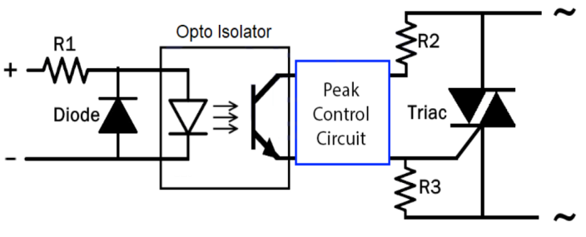

*Hình 2.20 Cấu tạo bên trong một Relay SSR*

* **Thông số kỹ thuật Relay SSR-10 DA Fotek**
* Mã sản phẩm: SSR-10 DA.
* Điện áp kích: 3 ~ 32VDC.
* Điện áp đóng ngắt tải AC mắc nối tiếp: 24 ~ 380VAC.
* Dòng tải: max 40A (cần tản nhiệt cho SSR khi dòng > 20A, 50% công suất).

**2.7 Module DS3231**

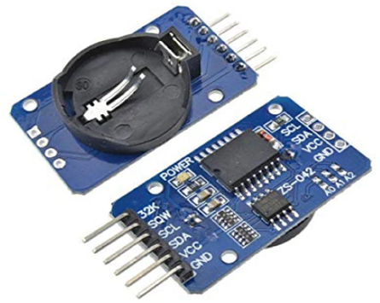

*Hình 2.21 Module DS3231*

Module RTC có chip là DS3231 của Maxim, là một chip RTC chi phí thấp và cực kỳ chính xác. Chip này xử lý các chức năng như đếm thời gian để theo dõi thời gian thực và giao tiếp với vi điều khiển thông qua giao tiếp I2C.

* **Cấu tạo DS3231**

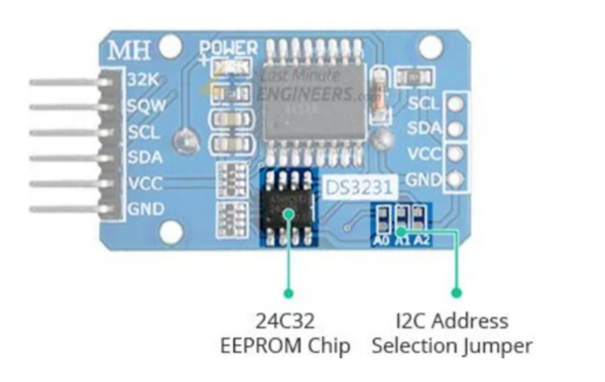

*Hình 2.22 Cấu tạo DS3231*

Module DS3231 RTC bổ sung chip AT24C32 EEPROM (không bay hơi) với dung lượng 32 byte (4K x 8 bit) và khả năng ghi được 1.000.000 chu kỳ. Mặc dù không liên quan trực tiếp đến chức năng RTC, chip EEPROM này có thể hữu ích để lưu trữ dữ liệu hoặc ghi bất kỳ dữ liệu nào khác mà không thay đổi.

24C32 EEPROM sử dụng giao tiếp I2C và chia sẻ cùng bus I2C với DS3231 Arduino. Nếu bạn sử dụng nhiều thiết bị trên cùng một bus I2C, có thể cần thiết lập một địa chỉ I2C riêng biệt cho EEPROM để tránh xung đột với các thiết bị I2C khác.

* **Thông số kỹ thuật của DS3231**

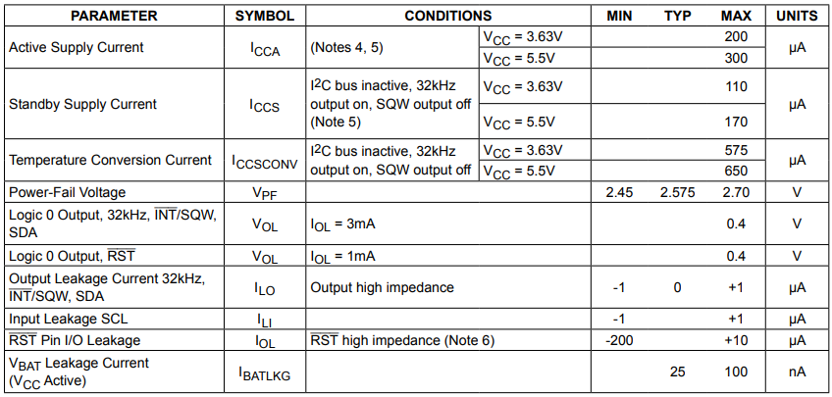

*Hình 2.23 Thông số kỹ thuật của module DS3231*

- Operating Voltage: 2.3 to 5.5V (3.3 or 5V typical).

- Current Consumption: < 300µA (typ.).

- Accuracy (0-40°C): ± 2ppm.

- Battery: CR2032 (3V Coin).

* **Sơ đồ chân DS3231**

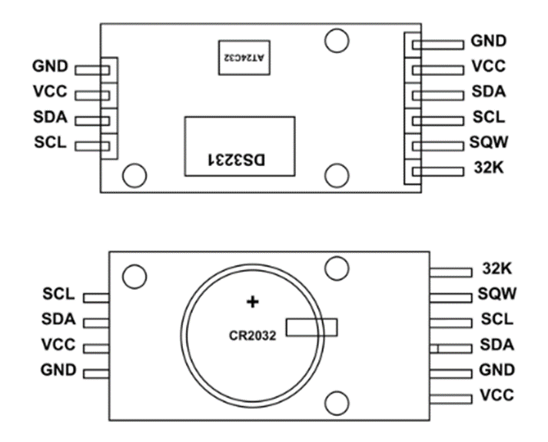

*Hình 2.24 Sơ đồ kết nối của module DS3231*

- 32K: chân xuất ra đồng hồ tham chiếu chính xác (bù nhiệt độ) và ổn định.

- INT/SQW: chân cung cấp tín hiệu ngắt (do điều kiện cảnh báo) hoặc đầu ra sóng vuông ở tần số 1Hz, 4kHz, 8kHz hoặc 32kHz.

- SCL: là chân xung nhịp đồng hồ.

- SDA: là chân dữ liệu.

- VCC: là chân nguồn dương. Các bạn có thể cấp nguồn điện 3,3 đến 5V.

- GND: là chân nối đất.

* **Sơ đồ kết nối chân DS3231 với Mega2560**

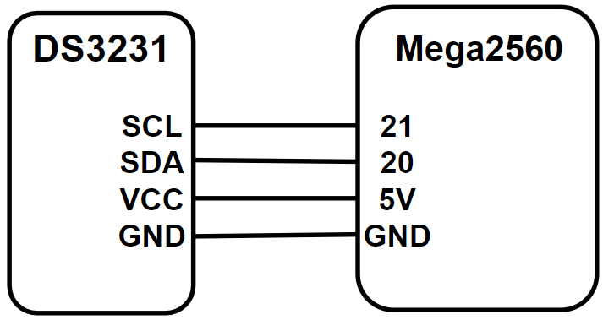

*Hình 2.25 Sơ đồ kết nối chân từ module DS3231 tới vi điều khiển Mega2560*

## 2.8 Cảm biến độ pH

* **Giới thiệu:**

Cảm biến độ pH DFRobot Gravity: Analog pH Sensor / Meter Kit For Arduino được sử dụng để đo độ pH trong môi trường nước, cảm biến bao gồm một que đo (Probe) và mạch xử lý, khuếch đại tín hiệu để có thể cho ra tín hiệu Analog có thể đọc bằng ADC của Vi điều khiển.

Cảm biến độ pH Gravity: Analog pH Sensor / Meter Kit For Arduino được nhập từ chính hãng DFRobot có chất lượng tốt, độ chính xác cao và là loại được sử dụng rất phổ biến hiện nay do có mức giá rẻ, thích hợp với các bạn Sinh viên, Học sinh sử dụng để làm mô hình, đồ án tốt nghiệp.

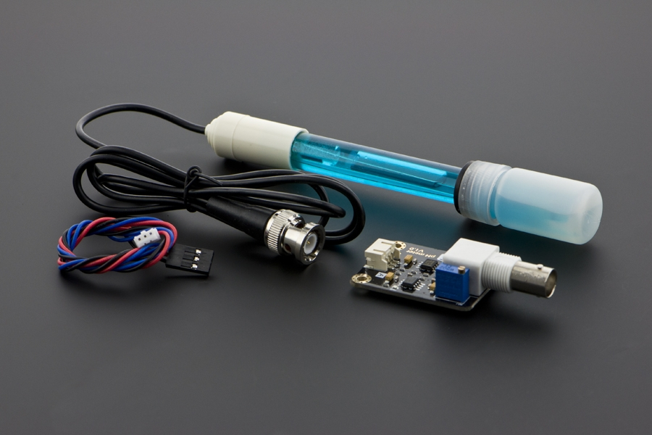

*Hình 2.26 Cảm biến đo độ pH trong môi trường nước của DFRobot Gravity*

* **Lưu ý:**
* Nếu cần sử dụng trong môi trường công nghiệp, cần độ bền và đo trong thời gian dài xin sử dụng [loại có que đo chuẩn công nghiệp](https://hshop.vn/products/cam-bien-do-ph-dfrobot-gravity-analog-ph-sensor-meter-pro-kit-v2) hoặc [tham khảo bảng so sánh và hướng dẫn](https://www.dfrobot.com/blog-1138.html) để lựa chọn loại phù hợp.
* Que đo (Probe) của cảm biến chỉ sử dụng trong phòng thí nghiệm, lấy mẫu trong thời gian ngắn, không sử dụng ở môi trường thực tế trong thời gian dài, đầu que đo cần được rửa sạch sau mỗi lần đo và bảo quản trong dung dịch KCL3N (mua ở các cửa hàng hóa chất thí nghiệm, không đi kèm sản phẩm).
* Trong nắp đậy của que đo (probe) khi mới sử dụng sẽ có 1 ít KCL3N dạng bột rắn nhà sản xuất sử dụng để bảo quản, các hạt này có thể rớt ra ngoài một ít trong hộp là hiện tượng bình thường, có thể đổ nước cất pha với KCL3N vào nắp đậy que đo để ngâm bảo quản phần đầu của que đo sau khi đo.
* **Thông số kỹ thuật:**
* SKU: SEN0161.
* Model: DFRobot Gravity: Analog pH Sensor / Meter Kit For Arduino.
* Module Power: 5VDC.
* Module Size : 43 x 32mm(1.69x1.26") .
* Measuring Range :0~14PH.
* Measuring Temperature: 0~60 ℃.
* Accuracy : ± 0.1pH (25 ℃).
* Response Time: ≤ 1min.
* pH Sensor with BNC Connector.
* pH2.0 Interface (3-foot patch).
* Gain Adjustment Potentiometer.
* Power Indicator LED.

## 2.9 Phần mềm lập trình Arduino IDE

* Giới thiệu

Arduino IDE là một phần mềm mã nguồn mở chủ yếu được sử dụng để viết và biên dịch mã vào module Arduino.

Có rất nhiều các module Arduino như Arduino Uno, Arduino Mega, Arduino Leonardo, Arduino Micro và nhiều module khác.



*Hình 2.27 Phần mềm Arduino*

Môi trường IDE chủ yếu chứa hai phần cơ bản: Trình chỉnh sửa và Trình biên dịch, phần đầu sử dụng để viết mã được yêu cầu và phần sau được sử dụng để biên dịch và tải mã lên module Arduino.

Môi trường này hỗ trợ cả ngôn ngữ C và C ++.

* **Cách hoạt động**

Khi người dùng viết mã và biên dịch, IDE sẽ tạo file Hex cho mã. File Hex là các file thập phân Hexa được Arduino hiểu và sau đó được gửi đến bo mạch bằng cáp USB.

Mỗi bo Arduino đều được tích hợp một bộ vi điều khiển, bộ vi điều khiển sẽ nhận file hex và chạy theo mã được viết.

* **Các chức năng cần quan tâm trong Arduino IDE**

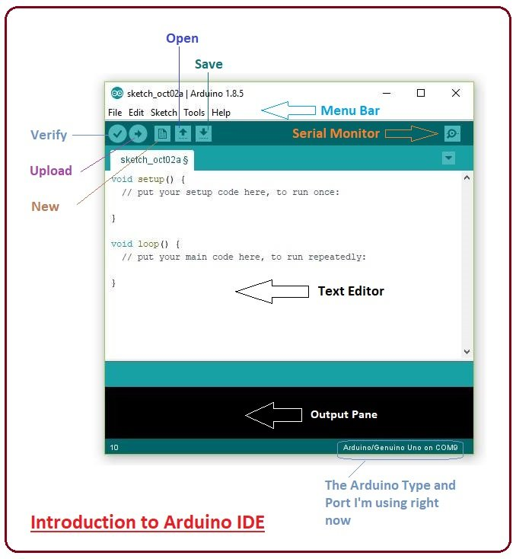

*Hình 2.28 Các chức năng trong Arduino*

**File**

+ New: tạo một file mới. (Ctrl + N).

+ Open: sử dụng để mở file đã được lưu trước đó. (Ctrl + O).

+ Sketchbook: hiển thị các sketch hiện tại mà bạn sử dụng cho project của mình.

+ Examples: Ví dụ về một vài vấn đề cơ bản của các thư viện đã tải để tham khảo.

+ Save: được sử dụng để lưu sketch hiện tại. (Ctrl + S).

+ Preferences: cài đặt của phần mềm IDE có thể được thay đổi tại đây. (Ctrl + ,).

**Edit**

+ Comment/Uncomment: sử dụng để ghi chú và bỏ ghi chú các dòng mã đã chọn.

+ Find next: tìm vị trí tiếp theo của từ đang tìm kiếm.

+ Find previous: tìm vị trí trước đó của từ đang tìm kiếm.

**Sketch**

+ Verify / Compile: kiểm tra hoặc xác minh chương trình của bạn nếu có bất kỳ lỗi nào và hiển thị trong bảng đầu ra.

+ Upload: biên dịch và tải mã lên bo Arduino.

+ Upload using programmer: tải mã lên bằng Programmer có sẵn trong tab Tools.

+ Export Compiled Binary: lưu file.hex trong hệ thống.

**Tools**

+ Serial Monitor: màn hình nối tiếp hiển thị giao tiếp trực quan bằng cách gửi và nhận dữ liệu.

+ Board: để chọn loại bo Arduino.

+ Port: để chọn cổng mà bạn đã kết nối Arduino.

+ Burn Bootloader: được sử dụng để ghi bộ nạp khởi động vào bo Arduino.

## **2.10 Cơ sở lý thuyết tính toán cho hệ thống**

### 2.10.1 Lưu lượng

Lưu lượng là đại lượng vật lý thể hiện khối lượng chất lỏng hoặc khí di chuyển qua một tiết diện nhất định trong một đơn vị thời gian. Nó thường được đo bằng mét khối trên giây (m³/s) hoặc lít trên giây (l/s).

Lưu lượng có vai trò quan trọng trong nhiều lĩnh vực khác nhau:

+ Kỹ thuật: Được sử dụng để thiết kế hệ thống đường ống, máy bơm, tuabin,..

+ Sản xuất công nghiệp: Lưu lượng được sử dụng để theo dõi và kiểm soát quá trình sản xuất, đảm bảo hiệu quả và chất lượng sản phẩm.

+ Quản lý nước: Lưu lượng được sử dụng để dự báo lũ lụt, phân phối nước sinh hoạt và tưới tiêu,..

+ Bảo vệ môi trường: Lưu lượng được sử dụng để theo dõi và kiểm soát ô nhiễm môi trường.

Phương pháp đo lưu lượng bằng phương pháp hình ảnh: Sử dụng camera để ghi lại hình ảnh dòng chảy và sau đó sử dụng phần mềm để tính toán lưu lượng.

* **Công thức tính lưu lượng theo vận tốc:**

**Q = V. A**

Q: Lưu lượng (m³/s)

V: Vận tốc dòng chảy (m/s) với công thức V = (P. η)/t) / (p.A).

A: Diện tích mặt cắt ngang của dòng chảy (m²)

Với P là công suất của máy bơm, p là mật độ nước ở nhiệt độ lý tưởng 25oC rơi vào khoảng 997,0479 kg/ m³ [18]

* **Công thức tính lưu lượng theo cột đứng:**

Công thức Torricelli là công thức Bernoulli cho dòng chảy tầng chảy, là một công thức quan trọng trong thủy lực học được sử dụng để tính lưu lượng nước chảy qua một đường ống dưới áp suất cột đứng.

**Q = A .√(2gh)**

Q: Lưu lượng nước (m³/s)

A: Diện tích tiết diện mặt cắt ngang của đường ống (m²)

g: Gia tốc trọng lực (9,81 m/s²)

h: Áp suất cột đứng (m)

Khi có sự tham gia thông số công suất motor:

**Q = (P .** **η.t) / (ρ .g .H)**

P : công suất của motor(W)

η : hiệu suất của motor ( 0,5 – 0,8)

p : mật độ chất lỏng

**Tính bán kính ống:**

Với đường ống sử dụng phi 27 và lòng ống trong phi 23 ta có:

- Đường kính ống (d) = 23mm = 0,023m

- Bán kính ống (r) = d/2 = 0,0115m

**Tính diện tích tiết diện:**

Sử dụng công thức A = π * r² tương đương với diện tích hình tròn trong ống mặt cắt ngang qua.

A ≈ 3.14159 * 0.0115² ≈ 0.000415 m²

**Tính lưu lượng:**

Q = A * v ≈ 0.000415 m² * 0.7 m/s ≈ 0.000291 m³/s

**Kết quả:** Với tiết diện phi 23 và vận tốc 0,7 m/s, lưu lượng nước chảy qua ống là khoảng 0.000291 m³/s.

***Bảng 2.5:*** *Tính toán lưu lượng theo từng diện tích ao [18]*

|  |  |  |  |  |
| --- | --- | --- | --- | --- |
| **Diện tích ao**  **(mét vuông)** | **Khối nước (chiều sâu trung bình 3m)** | **Lưu lượng từ bồn tổng ra bồn phụ** | **Lượng thuốc pha (lít /lít)** | **Thời gian bơm ra bồn phụ** |
| 1000 | 3000 m³ | 0,29 lít/s | 1/40 | 137,93 giây |
| 1200 | 3600 m³ | 0,29 lít/s | 1,2/50 | 172,41 giây |
| 1400 | 4200 m³ | 0,29 lít/s | 1,4/60 | 206,89 giây |
| 1600 | 4800 m³ | 0,29 lít/s | 1,6/70 | 241,37 giây |
| 1800 | 5400 m³ | 0,29 lít/s | 1,8/80 | 275,86 giây |
| 2000 | 6000 m³ | 0,29 lít/s | 2/90 | 310,34 giây |
| 2200 | 6600 m³ | 0,29 lít/s | 2,2/100 | 344,82 giây |
| 2400 | 7200 m³ | 0,29 lít/s | 2,4/110 | 379,31 giây |
| 2600 | 7800 m³ | 0,29 lít/s | 2,6/120 | 413,79 giây |

Bảng bên trên áp dụng cho thuốc formalin.

Áp dụng trung bình diện tích ao cứ tầm 1000 m2 thì tương ứng 1 lít thuốc pha với lượng nước sạch phù hợp. Chia nhỏ ra 2 lần phun lúc sáng sớm và chiều tối sẽ kích tôm lột nhẹ.

Lưu lượng từ bồn tổng ra bồn phụ tối đa của nó được tính toán ở trên từ kết quả Q với Q ≈ 0.000291 m³/s gần bằng 0,29 lít/ giây. Kết quả được đổi từ đơn vị mét khối trên giây sang đơn vị lít trên giây bằng cách nhân cho 1000. Lượng thuốc pha ở trên mang tính chất tương quan lượng nước cần pha ra để đủ trải phun cho tương ứng diện tích khắp ao từng loại tương ứng được tham khảo từ thực tế. Khối nước tính theo chiều sâu của ao lúc có nước để cho ra lượng khối nước.

***Bảng 2.6:*** *Thống kê số lần phun thuốc theo vòng đời của tôm [19]*

|  |  |  |  |
| --- | --- | --- | --- |
| **Số ngày tuổi của tôm theo từng giai đoạn** | **Số lần cần bơm / ngày cho tôm** | **Số ngày cần bơm trong giai đoạn ngày tuổi của tôm** | **Chu kì vòng đời lột vỏ của tôm theo từng giai đoạn ngày tuổi** |
| 1 - 15 | 1 lần / ngày | 7 | 24 tiếng / lần |
| 15 - 30 | 2 lần / ngày | 8 | 2 - 3 ngày / lần |
| 30 - 35 | 2 lần / ngày | 2 | 3 - 5 ngày / lần |
| 35 - 72 | 2 lần / ngày | 10 | 7 ngày / lần |
| 73 - 90 | 2 lần / ngày | 10 | 10 ngày / lần |
| > 90 | - | - | 2 tuần / lần |

### 2.10.2 Tính tổn hao chất lỏng trong ống

**Công thức Hazen-Williams**: là một công thức được sử dụng rộng rãi để tính toán tổn thất ma sát trong hệ thống đường ống, đặc biệt cho dòng chảy. Công thức này được phát triển bởi Allen Hazen và George Williams vào đầu thế kỷ 20 và được chấp nhận bởi Hiệp hội Kỹ sư Hoa Kỳ (American Society of Civil Engineers - ASCE) như một tiêu chuẩn để tính toán tổn thất ma sát trong hệ thống đường ống cấp nước.

= 10,67. /( )

: tổn hao trên mỗi đơn vị ống ( M/m).

C: hệ số mịn của ống theo (Hazen-william).

q: lưu lượng dòng chảy (m³/s).

chiều cao ống (m).

**Vận tốc tuyến tính dòng chảy** (còn gọi là vận tốc dòng, tốc độ dòng) là tốc độ di chuyển của các phần tử chất lỏng hoặc khí tại một điểm cụ thể trong dòng chảy.

V = 

V : vận tốc tuyến tính dòng chảy (m/s).

g : tốc độ dòng chảy tính bằng gallons/phút.

d : đường kính bên trong ống tính bằng in.

**Tốc độ dòng chảy gallons** (hay lưu lượng gallons) là đại lượng thể hiện khối lượng chất lỏng di chuyển qua một tiết diện nhất định trong một phút, được đo bằng đơn vị gallons mỗi phút (GPM).

g = (Q . 60) / (A .7,48052)

Q : lưu lượng dòng chảy (m³/s).

A: Diện tích mặt cắt ngang của dòng chảy (m²).

Trong đó 7,48052 là hệ số chuyển đổi từ m³ sang gallons.

### 2.10.3 Phân bố vị trí phun theo dự kiến quan sát

Vị trí phun bố trí dựa theo sự quan sát nhằm mang lại sự tiết kiệm hiệu quả. Vị trí phun còn tùy thuộc vào loại ao mà mình áp dụng vào bố trí hợp lý và cân nhắc việc sử dụng béc để phun. Có 3 loại ao áp dụng phân bố vị trí phun là ao tròn, ao vuông và ao chữ nhật. Vị trí đặt béc mà nhóm nghiên cứu đưa ra là những vị trí phù hợp để phân bố lắp đặt tránh những thành phần thiết bị khác tham gia quy trình nuôi tôm (motor quạt nước, hệ thống cung cấp oxy cho ao,…).

* **Loại ao tròn:**

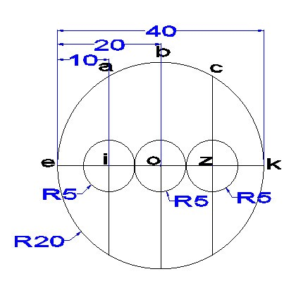

*Hình 2.29 Diện tích béc phun của ao tròn*

Là loại ao được sử dụng trong trang trại nuôi nhằm nuôi những con giống tôm ngày đầu tuổi, ngoài ra còn tiết kiệm diện tích phân bố máy quạt nước cho ao, những trang trại cần nuôi số lượng nhiều.

Vị trí béc cần lắp đặt là những vị trí tâm i, o, z . Với bán kính phun của béc là 5m phù hợp cho ao tròn có bán kính ao nuôi 20m như hình mô tả ở trên. Những phần trống còn lại ngoài những vị trí đặt béc thì đó là những vị trí đặt các trang thiết bị khác cho ao tham gia quá trình nuôi gồm quạt nước, máy cấp oxy, gọng gió giám sát tôm.

***Bảng 2.7:*** *Bảng số lượng béc và diện tích phun so với diện tích ao tròn*

|  |  |  |  |  |
| --- | --- | --- | --- | --- |
| **Bán kính ao** | **Diện tích ao** | **Số béc**  **thích hợp** | **Diện tích phun tổng các béc** | **Bán kính béc**  **phù hợp** |
| 20 m | 1256 m2 | 3 | 235.5 m2 | 5 m |
| 18 m | 1017 m2 | 2 | 226 m2 | 6 m |
| 22 m | 1520 m2 | 3 | 285 m2 | 5.5 m |
| 25 m | 1963 m2 | 4 | 314 m2 | 5 m |

* **Loại ao vuông:**

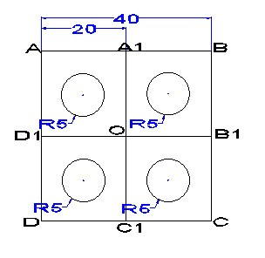

*Hình 2.30 Diện tích béc phun của ao vuông*

Là loại ao được sử dụng trong trang trại nuôi nhằm nuôi những con giống tôm những ngày giữa giai đoạn đang phát triển và phát triển nhằm có nhiều diện tích ao, đáp ứng hoạt động của tôm phù hợp với kích cỡ.

Vị trí béc cần lắp đặt là những vị trí hình tròn ở trên. Với bán kính phun của béc là 5m phù hợp cho ao có cạnh ao nuôi 40m như hình mô tả ở trên. Những phần trống còn lại ngoài những vị trí đặt béc thì đó là những vị trí đặt các trang thiết bị khác cho ao tham gia quá trình nuôi gồm quạt nước, máy cung cấp oxy, gọng gió giám sát tôm,…

***Bảng 2.8:*** *Bảng số lượng béc và diện tích phun so với diện tích ao vuông*

|  |  |  |  |  |
| --- | --- | --- | --- | --- |
| **Độ dài cạnh** | **Diện tích ao** | **Số béc**  **thích hợp** | **Diện tích phun tổng các béc** | **Bán kính béc**  **phù hợp** |
| 35 m | 1225 m2 | 4 | 314 m2 | 5 m |
| 40 m | 1600 m2 | 5 | 392 m2 | 5 m |
| 45 m | 2025 m2 | 5 | 565 m2 | 6 m |
| 50 m | 2500 m2 | 5 | 769 m2 | 7 m |

* **Loại ao chữ nhật:**

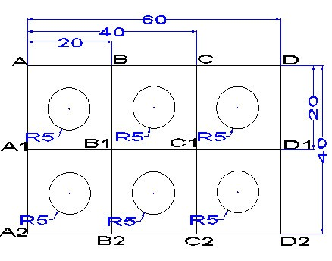

*Hình 2.31 Diện tích béc phun của ao chữ nhật*

Là loại ao mà sử dụng nuôi tôm số lượng lớn quy mô rộng nhằm tạo điều kiện cho tôm tự do phát triển vì vậy cần nhiều béc phân bố hợp lý đều để phun có sự động nhất. Vị trí lắp đặt là những đường tròn ở trên có bán kính 5m sử dụng cho ao loại chữ nhật. Phụ thuộc vào từng loại ao mà ta phân bố số béc hợp lý.

# CHƯƠNG 3: THIẾT KẾ HỆ THỐNG PHUN THUỐC CHO TÔM PHÁT TRIỂN

## **3.1 Thiết kế hệ thống**

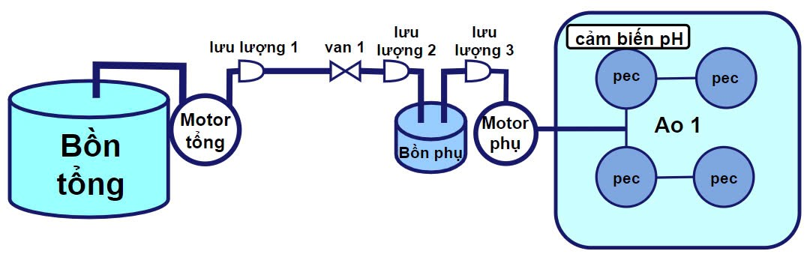

*Hình 3.1 Sơ đồ tổng quát của hệ thống*

Hệ thống tự động bơm thuốc cho tôm phát triển cho một hồ nuôi tôm hộ gia đình có các thành phần chính sau:

* Bồn tổng: Đây là nguồn cung cấp thuốc chính cho hệ thống. Thuốc được pha với nước và đổ vào chờ cung cấp ra các bồn phụ tại hồ.
* Motor tổng: Motor có công suất 1/2 Hp (Horsepower/Mã lực). Bơm thuốc từ bồn tổng đến các bồn phụ đặt kế bên hồ.
* Van 1: Là van điện từ, cho phép hoặc không cho thuốc vào các bồn phụ.
* Lưu lượng 1: Đo lưu lượng thuốc đã bơm từ motor tổng.
* Lưu lượng 2: Đo lưu lượng thuốc chảy vào bồn chứa phụ.
* Lưu lượng 3: Đo lưu lượng thuốc đã được bơm ra béc từ motor phụ.
* Bồn phụ: Chứa thuốc chờ được phun ra hồ từ motor phụ và béc phun.
* Motor phụ: Bơm nước từ bồn phụ ra các béc phun đã được lắp đặt tại hồ.
* Béc phun: Dựa vào kích thước ao, ta thi công số lượng và vị trí cho hợp lý.

Dựa vào tình hình khảo sát thực tế, ta có thể thay đổi số lượng béc, vị trí phun và các bình chứa dự phòng cho các trường hợp nghẽn hoặc vướng mương nước.

* **Cơ chế bơm thuốc trong đường ống:**

Hoạt động dựa trên nguyên lý chuyển đổi năng lượng điện thành năng lượng cơ học để tạo ra áp suất. Khi máy bơm hoạt động, áp suất trong ống nước được giảm dần về 0, áp suất khí quyển đè lên mặt nước làm nước di chuyển vào ống. Khi thân bơm và ống hút được cung cấp đủ nước, máy bơm hoạt động theo quá trình hút đẩy, quá trình này được diễn ra liên tục nhằm tạo ra dòng chảy không ngừng giúp vận chuyển nước thuốc trong ống nước.

## 3.2 Sơ đồ khối của hệ thống

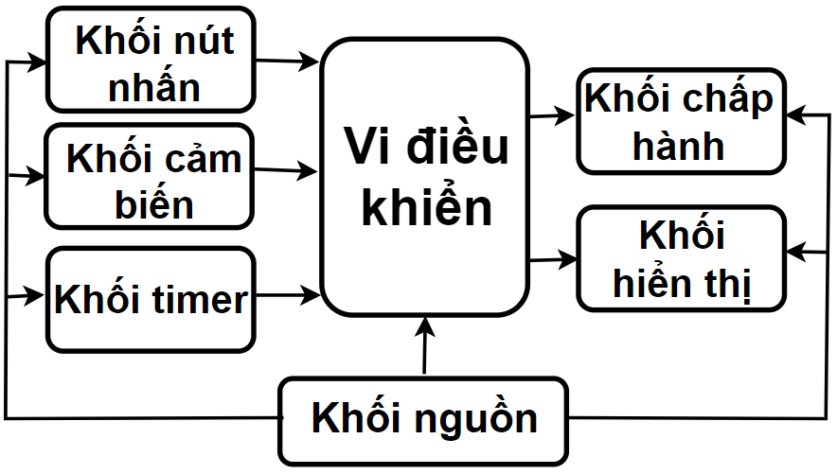

*Hình 3.2 Sơ đồ khối của hệ thống*

* **Khối nguồn**: Khối nguồn đóng vai trò vô cùng quan trọng trong bất kỳ hệ thống điện tử cung cấp năng lượng cho toàn bộ thiết bị.

Nhiệm vụ chính khối nguồn là biến đổi điện áp từ nguồn cung cấp ban đầu 220V AC thành các mức điện áp phù hợp với nhu cầu hoạt động của từng bộ phận trong hệ thống (DC 5V, 12V cho vi điều khiển, màn hình,...).

Cung cấp điện DC cho các thiết bị cảm biến lưu lượng, khối hiển thị có màn hình TFT, nút nhấn để điều khiển hệ thống sử dụng IC ổn áp 7805 và 7809 thông qua các tụ lọc để đưa ra được điện áp mong muốn là +5V DC và +9V DC.

Ngoài ra, khối nguồn còn sử dụng nguồn điện AC trực tiếp từ lưới điện để cấp điện AC hoạt động cho khối chấp hành như van, motor bơm 220V AC.

Các mạch ổn định điện áp gồm 2 mạch 7805 và 7812:

+ Mạch ổn áp 7805 sử dụng IC 7805 để tạo ra điện áp DC +5V ổn định có thể cung cấp dòng điện lên đến 1A và đầu vào phải cao hơn điện áp đầu ra ít nhất 2V.

+ Mạch ổn áp 7812 tương tự sử dụng IC 7809 để tạo ra điện áp DC +9V ổn định có thể cung cấp dòng điện lên đến 1A và điện áp đầu vào cho IC 7809 phải cao hơn điện áp đầu ra ít nhất 2V.

* **Khối Timer:** là bộ xử lý thời gian quan trọng của hệ thống có DS3231 là một mạch tích hợp (IC) thời gian thực (RTC) chịu trách nhiệm cài đặt thời gian để truyền dữ liệu cho vi điều khiển xử lý. Từ đó vi điều khiển thực hiện các tác vụ xuất tín hiệu ra để điểu khiển khối chấp hành (bật tắt máy bơm tổng, máy bơm phụ, van điện từ) theo như thời gian đã chọn. Đồng thời vi điều khiển hiển thị dữ liệu thời gian lên khối hiển thị (Màn hình TFT).
* **Khối vi điều khiển:** Đóng vai trò bộ não xử lý trung tâm, có nhiệm vụ thu thập dữ liệu từ cảm biến, xử lý thông tin theo thuật toán đã được lập trình và điều khiển các cơ cấu chấp hành (van, motor, màn hình hiển thị) để thực hiện các chức năng cụ thể của hệ thống.

Cấu tạo khối vi điều khiển bao gồm:

+ CPU xử lý trung tâm, chịu trách nhiệm thực hiện phép toán theo chương trình.

+ Bộ nhớ dùng để lưu trữ chương trình, dữ liệu và các thông tin cần thiết cho hoạt động của vi điều khiển.

+ Các cổng giao tiếp cho phép vi điều khiển giao tiếp với các thiết bị ngoại vi khác như bộ nhớ ngoài, màn hình hiển thị TFT dùng trong hệ thống.

+ Bộ đếm thời gian và tạo ra các tín hiệu xung cần thiết cho hoạt động của hệ thống. Chuyển đổi tín hiệu tương tự sang tín hiệu số và ngược lại.

Hoạt động của khối là nhận dữ liệu từ cảm biến lưu lượng và các nút nhấn từ phần cứng. Xử lý dữ liệu thu thập được xử lý theo thuật toán đã được lập trình sẵn trong bộ nhớ của vi điều khiển. Điều khiển cơ cấu chấp hành dựa trên kết quả xử lý dữ liệu, vi điều khiển sẽ gửi tín hiệu điều khiển đến các cơ cấu chấp hành (van, motor, màn hình hiển thị) để thực hiện các chức năng cụ thể.

* **Khối nút nhấn:** Bao gồm nút nhấn sử dụng mạch điện trở kéo lên là một mạch điện tử đơn giản nhưng đóng vai trò quan trọng trong nhiều hệ thống điều khiển.

Khối cho phép người dùng tương tác với hệ thống thông qua các nút nhấn và truyền tín hiệu đến bộ vi điều khiển để xử lý.

Cần khắc phục giảm sự nhiễu trong quá trình nhấn xuất hiện tín hiệu răng cưa mạch nút nhấn điện trở kéo lên kết hợp tụ lọc giúp giảm nhiễu tín hiệu, đảm bảo tín hiệu từ nút nhấn luôn chính xác.

* **Khối cảm biến:** Được sử dụng bằng các cảm biến lưu lượng FS300A, cảm biến độ pH DFRobot Gravity dùng để đọc được lượng thuốc phun đi qua cảm biến với thông số lớn và chính xác và quan trắc độ pH của môi trường nuôi tôm.

Nhiệm vụ chủ yếu của khối cảm biến là đo lưu lượng thuốc được bơm từ bình chứa tổng ra các bình chứa phụ đặt kế bên hồ và lưu lượng thuốc được phun ra hồ qua motor phụ và béc phun. Ngoài ra đo độ pH môi trường hồ trước và sau khi phun.

Sau khi đọc các giá trị tương tự, khối cảm biến sẽ gửi các tín hiệu về khối vi điều khiển qua giao tiếp để tính toán ra các thông số. Thông số này được sử dụng để thực hiện các chức năng khác

Khối cảm biến rất quan trọng trong cả hệ thống phun thuốc. Đây là bộ phận nhận thông số lượng thuốc được bơm ra hồ giúp ta có thể quản lý hệ thống một cách chính xác và tối ưu nhất.

* **Khối chấp hành:** Có nhiệm vụ biến tín hiệu điều khiển từ vi điều khiển thành các hoạt động thực tế lên môi trường xung quanh.

Khối bao gồm các thiết bị như van, motor, được điều khiển thông qua relay bán dẫn. Khối vi điều khiển khi đã đã nhận tín hiệu từ khối điều khiển sau đó xuất ra tín hiệu điện áp cho relay bán dẫn, từ đó relay bán dẫn đóng vai trò một công tắc điện tử được sử dụng để điều khiển dòng điện lớn hơn so với khả năng chịu tải của vi điều khiển.

Khi nhận được tín hiệu từ vi điều khiển, relay bán dẫn sẽ đóng hoặc ngắt mạch điện, từ đó điều khiển van, motor bơm.

Van là thiết bị dùng để điều khiển lưu lượng chất lỏng hoặc khí di chuyển qua đường ống khi nhận được tín hiệu từ relay bán dẫn, van sẽ mở hoặc đóng để điều chỉnh hoạt động đóng ngắt chất lỏng đi qua.

Motor là thiết bị dùng để tạo ra chuyển động quay hoặc tịnh tiến khi nhận được tín hiệu từ relay bán dẫn, motor hoạt động bơm lượng thuốc ra bồn.

* **Khối hiển thị:** Cung cấp cho người dùng thông tin về trạng thái hoạt động của hệ thống. Được sử dụng màn hình TFT để hiển thị các thông số quan trọng như lưu lượng, trạng thái van và motor.

Màn hình TFT là loại màn hình tinh thể lỏng được sử dụng để hiển thị các hình ảnh thông số cần mong muốn. Nó có khả năng hiển thị hình ảnh sắc nét, màu sắc sống động và góc nhìn rộng.

Lấy dữ liệu từ khối vi điều khiển sau khi đã được nhận dữ liệu từ khối cảm biến và hiển thị các thông số lên màn hình các thông số cụ thể như lưu lượng 1, 2, 3 và trạng thái van, motor tiếp đến là số lít đã bơm ra bồn phụ.

## 3.3 Sơ đồ nguyên lý của hệ thống

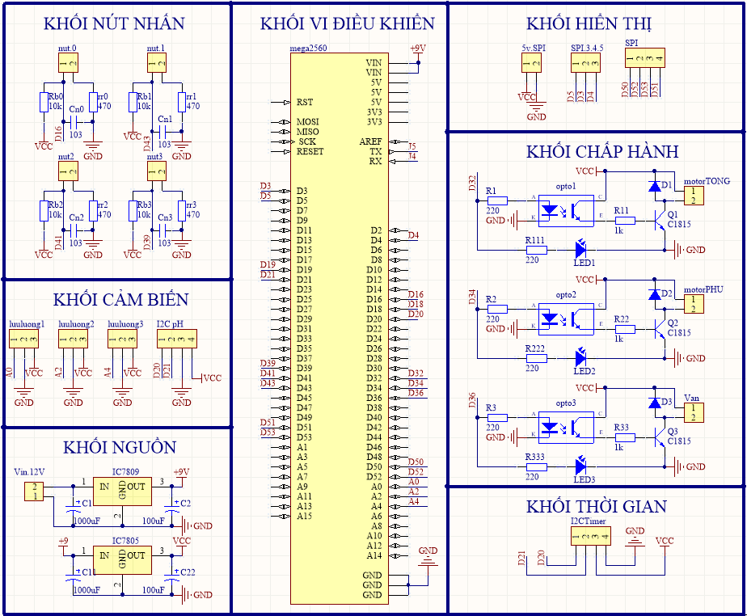

*Hình 3.3 Sơ đồ nguyên lý của hệ thống*

* **Khối nguồn**

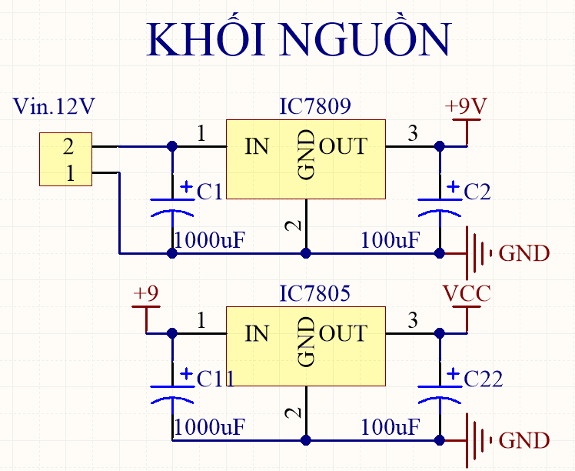

*Hình 3.4 Khối nguồn của hệ thống*

Nguồn điện chính sử dụng cho cả hệ thống là nguồn điện lưới xoay chiều 220V. Nguồn điện này qua bộ chuyển đổi điện áp hạ nguồn xuống còn 12V để cấp vào khối nguồn.

* Các bộ phận của khối nguồn:

- IC ổn áp: Đây là trái tim chính của khối nguồn, được sử dụng bởi 2 loại IC của dòng ổn áp dương LM78xx là LM7805 và LM7809. Trong đó, LM7809 ổn định điện áp đầu ra ở mức +9V và LM7805 ổn định điện áp đầu ra còn +5V.

- Các tụ điện: Nhiệm vụ chính của các tụ điện là dùng để lọc nhiễu điện áp của nguồn.

* Chức năng khối nguồn:

Chức năng chính của khối nguồn là cung cấp điện áp làm việc cho cả hệ thống. Trong đó, nguồn +9V được dành riêng để cấp cho khối vi điều khiển. Còn điện áp +5V (VCC) được cấp cho các khối còn lại bao gồm khối nút nhấn, khối thời gian, khối cảm biến, khối hiển thị và khối chấp hành.

* **Khối nút nhấn**

Khối có công dụng điều khiển các chức năng chính trong hệ thống bao gồm nút chuyển chế độ, điều khiển hệ thống bơm thuốc, xả cặn tồn đọng và tắt các khối chấp hành.

* Các bộ phận của khối nút nhấn:

- **Nút nhấn:** Được sử dụng bởi nút nhấn giữ để giữ cố định các tín hiệu điều khiển.

- **Điện trở kéo:** Sử dụng điện trở 10k Ohm để kéo tín hiệu nút nhấn lên mức cao.

- **Linh kiện chống dội nút nhấn:** Sử dụng điện trở kèm tụ điện để lọc nhiễu tín hiệu xung răng cưa của nút nhấn khi có tác động nhấn nút. Từ đó giảm thiểu độ nhiễu tín hiệu từ nút nhấn nhưng cần thêm phần xử lý nhiễu bằng phần mềm.

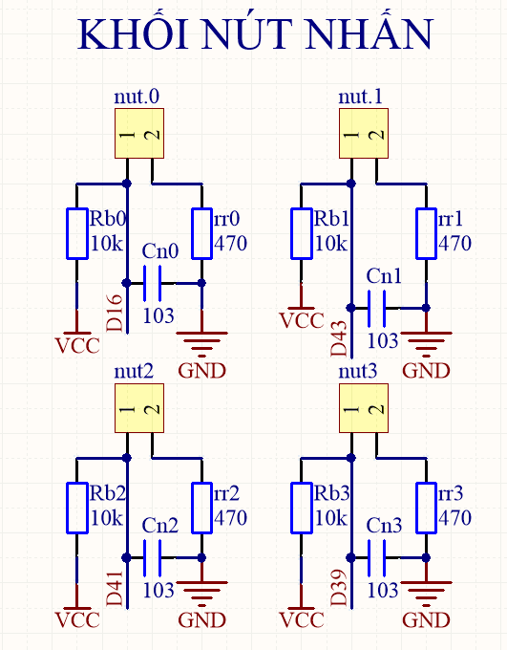

*Hình 3.5 Khối nút nhấn của hệ thống*

* Chức năng của khối nút nhấn:

Với bốn nút nhấn, mỗi nút sẽ có những chức năng khác nhau:

- Nút nhấn 1 (nut.0): Có chức năng chuyển đổi chế độ làm việc từ tự động sang thủ công và ngược lại. Chức năng chuyển đổi chủ yếu dùng để dự phòng các trường hợp thuốc phun không đúng mục tiêu, tôm phát triển nhanh hơn so với dự tính,...

- Nút nhấn 2 (nut.1): Được dùng để điều khiển hệ thống cho phép bơm thuốc theo mục đích đã được tính toán trước trong chế độ thủ công.

- Nút nhấn 3 (nut.2): Thực hiện xả cặn sau khi đã bơm thuốc trong chế độ thủ công.

- Nút nhấn 4 (nut.3): Tắt hết các khối chấp hành khi có sự cố xảy ra.

* **Khối thời gian**

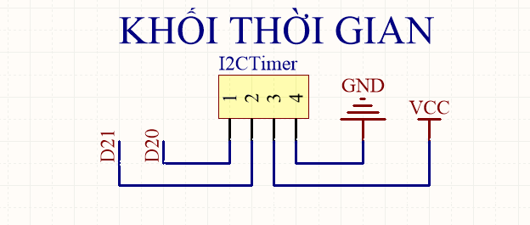

*Hình 3.6 Khối thời gian của hệ thống*

Khối thời gian dùng để thiết lập thời gian thực để hệ thống phun thuốc cho tôm mang tính tự động thực hiện mà không cần thao tác của con người. Khi dùng khối thời gian này trong hệ thống phun thuốc cho ao nuôi tôm thì hệ thống phun thuốc và bơm xả cặn bã của hệ thống nó sẽ thực hiện tự động mà không cần tác động gì cả.

* **Khối cảm biến**

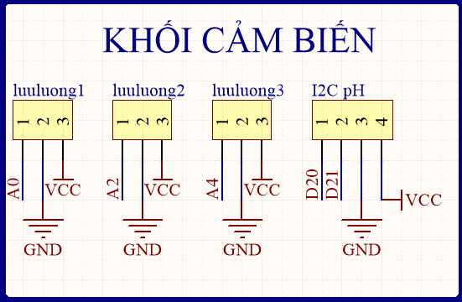

*Hình 3.7 Khối cảm biến của hệ thống*

Các cảm biến lưu lượng dùng để đo lượng nước mà các motor bơm được trong quá trình thuốc được phun ra ngoài. Lưu lượng 1 được đặt sau máy bơm tổng, lưu lượng 2 được đặt sau van điện từ và lưu lượng 3 được đặt trước máy bơm phụ.

Cảm biến đo độ pH trong môi trường nước được đặt trong hồ để quan trắc môi trường hồ tôm. Từ đó người sử dụng có thể theo dõi độ pH trong hồ trước và sau khi phun thuốc.

Các thiết bị cảm biến trong khối được kết nối với bảng mạch chính bằng domino.

* **Khối vi điều khiển**

Đây là khối chức năng quan trọng nhất vì nó sẽ tiếp nhận các thông tin từ cảm biến, Timer, nút nhấn và điều khiển các khối chấp hành để hệ thống hoạt động ổn định. Nguồn điện cung cấp cho khối vi điều khiển là +9V.

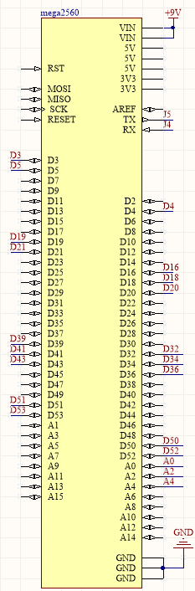

*Hình 3.8 Khối vi điều khiển của hệ thống*

* **Khối hiển thị**

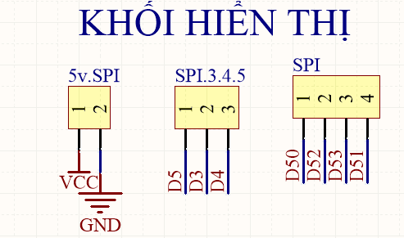

*Hình 3.9 Khối hiển thị của hệ thống*

Khối hiển thị có chức năng hiển thị các giá trị lưu lượng đo được trong quá trình vận hành hệ thống. Hiển thị thời gian thực lên màn hình để người vận hành dễ theo dõi

Ngoài ra, các khối chấp hành cũng sẽ được hiển thị khi chuyển chế độ bật tắt trong quá trình vận hành, các chức năng như điều khiển tự động hoặc thủ công sẽ được hiển thị cho người dùng dễ quan sát và kiểm soát.

* **Khối chấp hành**

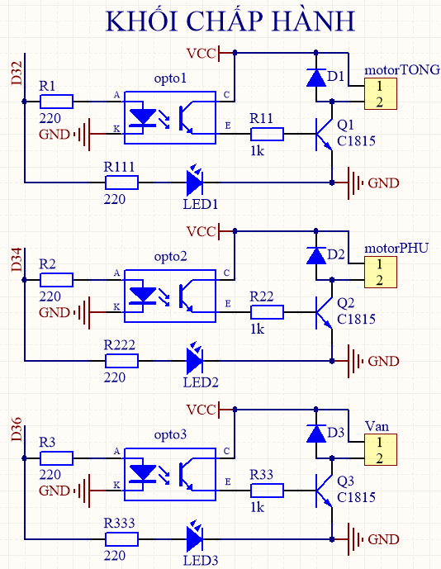

*Hình 3.10 Khối chấp hành của hệ thống*

* Các bộ phận của khối chấp hành:

- **Đèn LED:** Được sử dụng để hiển thị trạng thái của tín hiệu đầu ra từ vi điều khiển về khối chấp hành. Khi vi điều khiển xuất tín hiệu mức cao đèn LED ở các chân tương ứng sẽ sáng và ngược lại.

- **Bộ cách ly quang:** Chức năng chính của bộ cách ly quang là cách ly điện áp giữa vi điều khiển và các cơ cấu chấp hành, ngăn chặn các tín hiệu, xung điện áp trả về từ cơ cấu chấp hành đến vi điều khiển làm cho vi điều khiển chết.

- **Bóng bán dẫn:** Sử dụng bóng bán dẫn loại NPN C1815 như một loại công tắt cho phép các relay hoạt động hoặc không, phụ thuộc vào tín hiệu đầu vào từ vi điều khiển đến bộ cách ly quang.

- **Diode:** Các diode được đặt song song với relay, hướng chiều dòng điện về điện áp nguồn. Mục đích chủ yếu là để ngăn chặn các xung tín hiệu trả ngược về bóng bán dẫn từ relay nếu có.

- **Relay bán dẫn:** Kết nối với các cơ cấu chấp hành. Dùng để điều khiển các cơ cấu theo cài đặt hệ thống từ trước.

- **Điện trở:**

+ Điện trở R1, R2, R3: Sử dụng điện trở 220 Ω để hạn chế dòng điện từ vi điều khiển về chân bộ phận phát của opto quang.

+ Điện trở R111, R222, R333: Hạn chế dòng điện từ vi điều khiển về các bóng LED thông báo trạng thái làm việc.

+ Điện trở R11, R22, R33: Hạn chế các tín hiệu từ nguồn qua chân nhận của opto về chân B của transistor làm cho transistor dẫn với trạng thái bão hòa. Cách tìm giá trị điện trở phụ thuộc vào dòng điện IC đi vào chân C của transistor trong đó:



Với:

* IB: Dòng đi vào chân cực B của transistor.
* IC: Dòng đi vào chân cực C của transistor.
* β: Hệ số khuếch đại của transistor.

Ta có IC là dòng điện đi qua relay bán dẫn có dòng điện làm việc là 12mA.

Hệ số khuếch đại dưới chế độ bão hòa ta lấy giá trị khuếch đại nhỏ nhất của C1815 là 25 để tính toán.



Giá trị IB này chính bằng dòng điện đi qua R. Để IC ≥ ICsat thì IB ≥ 0,48 mA.

Từ đó ta có: R ≤ (VIN – VBEsat)/IB => R ≤ (5 – 0,7) / 0,48mA => R ≤ 9 kΩ.

Ta chọn điện trở có giá trị thấp hơn 9kΩ để transistor làm việc dưới chế độ bão hòa. Ở trong hệ thống chọn điện trở 1kΩ để kích hoạt chế độ bão hòa của transistor. Các loại điện trở 2kΩ hay 5,1kΩ đều đã được thử nghiệm và làm việc tốt trong hệ thống.

* Chức năng của khối chấp hành:

Chức năng chính của khối chấp hành là điều khiển bật hoặc tắt các thiết bị của cơ cấu chấp hành theo chương trình hệ thống đã được cài đặt từ trước.

Khi nhận tín hiệu từ khối vi điều khiển, đèn từ bộ phát tín hiệu của opto sáng làm cho bộ nhận tín hiệu dẫn điện từ nguồn về chân B của transistor. Từ đó transistor dẫn điện từ chân nguồn chạy qua chân relay về mass, làm cho relay hoạt động và bật cơ cấu chấp hành.

## 3.4 Lưu đồ giải thuật của hệ thống

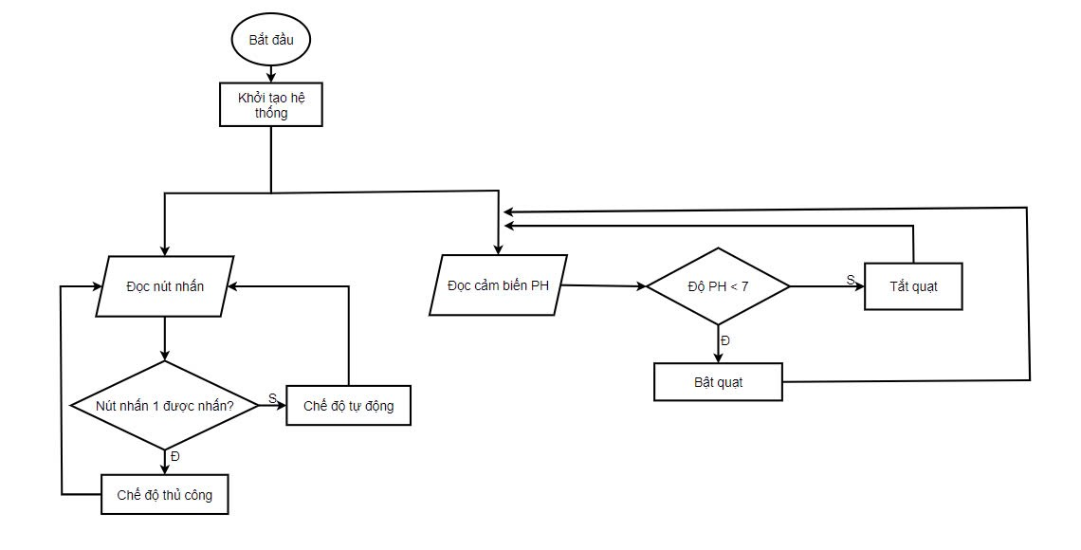

*Lưu đồ 3.1: Giải thuật của hệ thống*

Lưu đồ giải thuật của hệ thống gồm 2 phần xử lý: Đo nồng độ PH của hồ nuôi tôm, phần khiển tự động và thủ công của hệ thống. Phần đo nồng độ PH được thực hiện khi ta dùng cảm biến đo nồng độ PH cấm xuống ao nuôi đợi trong vài giây thì giá trị PH sẽ được hiển thị lên màn hình TFT, nếu giá trị cảm biến đo được nhỏ hơn 7 thì quạt bơm sẽ được bật lên để làm tăng nồng độ PH có trong hồ và ngược lại nếu điều kiện nhận được lớn hơn 7 thì quạt sẽ tắt. Ở phần khiển tự động và thủ công này, khi nhận được điều kiện nút nhấn 1 nhấn thì hệ thống sẽ thực hiện chế độ thủ công điều khiển bằng tay, ngược lại hệ thống thực hiện chế độ tự động phun thuốc cho tôm. Các chế độ điều khiển gồm các khối lệnh được thực hiện như sau.

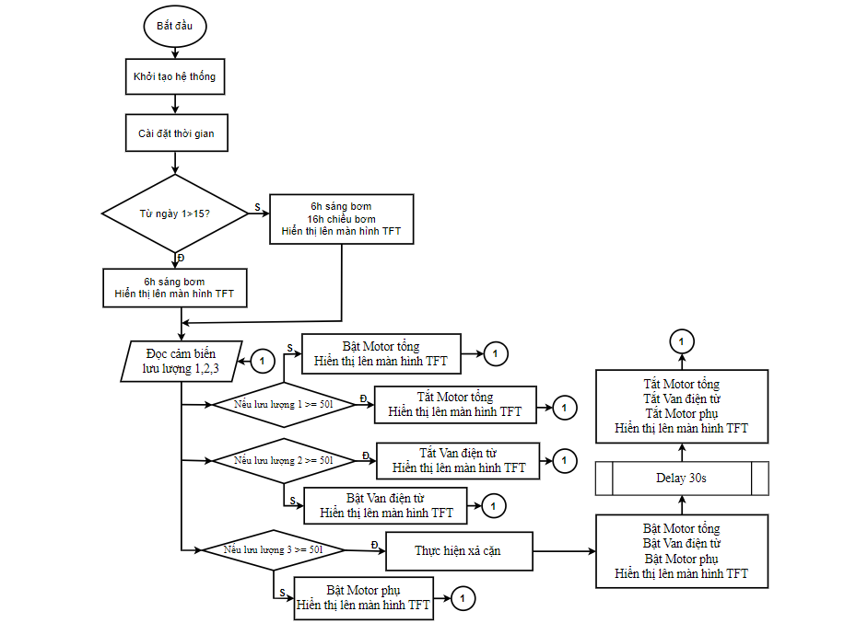

*Lưu đồ 3.2: Chế độ tự động*

* **Ở chế độ tự động hệ thống sẽ được hiện như sau:**

Khi nhận được các giá trị của khối thời gian với 2 điều kiện tương ứng với quá trình bơm thuốc của tôm trong thời gian phát triển.

Với điều kiện bơm 1 ngày 1 lần thời gian nhận được là từ ngày 1 đến ngày 15 tuổi của tôm khi thả vào hồ nuôi tôm thì điều kiện ở cài đặt 6h sáng sẽ thực hiện quá trình bơm thuốc từ bình chứa nước của máy bơm tổng chạy qua van điện từ đổ vào hồ bơm phụ và từ hồ bơm phụ của motor phụ sẽ bơm nước qua ống nước thông qua vòi phun béc nó sẽ phun ra hồ nuôi tôm. Chương trình hệ thống sẽ thực hiện từng bước như sau. Khi mà thời gian đúng với điều kiện ta cài đặt hệ thống sẽ tự động hoạt động thì motor tổng được bật nước sẽ chảy qua con lưu lượng 1 đầu tiên, van điện từ cũng sẽ cũng được bật cùng với motor tổng để dòng nước chảy qua con lưu lượng thứ 2, khi nguồn nước chảy qua bồn chứa của motor phụ mà đạt đến ngưỡng là 6 lít thì motor phụ sẽ được bật và nguồn thuốc bơm sẽ được phun béc phun ra ngoài hồ. Khi mà lượng thuốc bơm qua lưu lượng 3 đạt đến ngưỡng lớn hay bằng 50 lít nước thì hệ thống sẽ tự thực hiện phần xả cặn. Phần xả cặn này có ý nghĩa là dùng nước trong ao nuôi làm sạch hệ thống phun thuốc này không để cặn thuốc còn bám lại hệ thống cho dùng lần tiếp theo với các loại thuốc khác nhau. Phần xả này nó thực gồm các bước lần lượt như sau đầu tiên là bật motor tổng trước tiếp theo là bật van điện từ cuối cùng là bật motor phụ nguồn này sẽ được phun thẳng ra lại ao nuôi tôm. Phần xả cặn này được hiện trong 30 giây sau thi hết 30 giây thì hệ thống sẽ tự động tắt hết thiết bị bơm xả nước ra ngoài. Các quá trình thực hiện bật tắt của motor tổng, motor phụ và van điện tử sẽ được hiển thị lên màn hình TFT, các giá trị như thời gian, lưu lượng đo được lượng nước nó cũng sẽ hiện thị lên trên màn hình TFT.

Với điều kiện 2 lần bơm 1 ngày là thời gian lớn hơn 15 ngày đến 30 ngày tuổi của tôm được nuôi trong hồ thì thời gian mà hệ thống sẽ tự động thực hiện thao tác phun thuốc ra hồ với điều kiện 6h sáng và 16h chiều là điều kiện đúng hệ thống thực hiện các thao tác bơm thuốc ra hồ giống như điều kiện bơm 1 lần 1 ngày, các thao tác sẽ tương tự nhau.

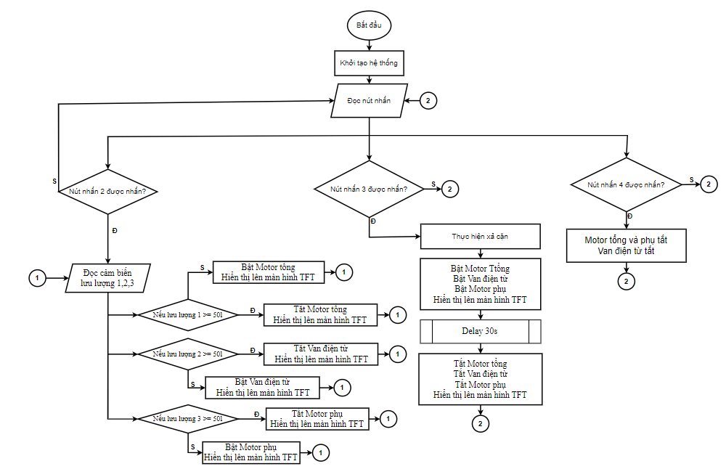

*Lưu đồ 3.3: Chế độ thủ công*

* **Ở chế độ thủ công hệ thống sẽ được vận hành như sau:**

Khi hệ thống vận hành, nút nhấn 1 được nhấn ở lưu đồ giải thuật của hệ thống thì hệ thống đi vào chế độ thủ công.

Ở chế độ thủ công này gồm 3 nút nhấn điều khiển hệ thống.

- Nút nhấn 2 được thực hiện khi có tín hiệu bật hệ thống sẽ vận hành như sau: thực hiện lệnh bơm thuốc từ bình chứ nước từ máy bơm tổng chạy qua van điện từ đổ vào hồ bơm phụ và từ hồ bơm phụ motor phụ sẽ bơm nước qua ống nước thông qua vòi phun béc nó sẽ phun ra hồ nuôi tôm. Chương trình hệ thống sẽ thực hiện từng bước như sau:

+ Hệ thống sẽ tự động hoạt động motor tổng được bật nước sẽ chảy qua con lưu lượng 1 đầu tiên, van điện từ cũng sẽ cũng được bật cùng với motor tổng để dòng nước chảy qua con lưu lượng thứ 2, khi nguồn nước chảy qua bồn chứa của motor phụ mà đạt đến ngưỡng là 6 lít thì motor phụ sẽ được bật và nguồn thuốc bơm sẽ được phun béc phun ra ngoài hồ.

+ Khi giá trị mà lưu lượng 3 nhận được lớn hơn hoặc bằng 50 lít thì motor phụ sẽ ngừng bơm và chế độ bơm thuốc ra ngoài ao nuôi sẽ dừng hoạt động ở điều kiện này.

+ Các quá trình thực hiện bật/ tắt của motor tổng, motor phụ và van điện tử sẽ được hiển thị lên màn hình TFT, giá trị lưu lượng đo được lượng nước nó cũng sẽ hiển thị lên màn hình TFT.

- Ở nút nhấn 3 là thực hiện phần xả cặn nếu điều kiện đúng thì thao tác thực hiện lần lượt bật các motor tổng, motor phụ và van điện từ với thời gian là 30 giây bật sau 30 giây hệ thống sẽ tự động tắt. Quá trình thực hiện phần xả cặn cũng sẽ hiển thị lên màn hình TFT.

- Cuối cùng là nút nhấn 4 chương trình sẽ tắt hết motor tổng, motor phụ và van điện từ khi mà hệ thống đang hoạt động khi xảy ra sự cố ngoài mong muốn.

## 3.5 Mạch PCB

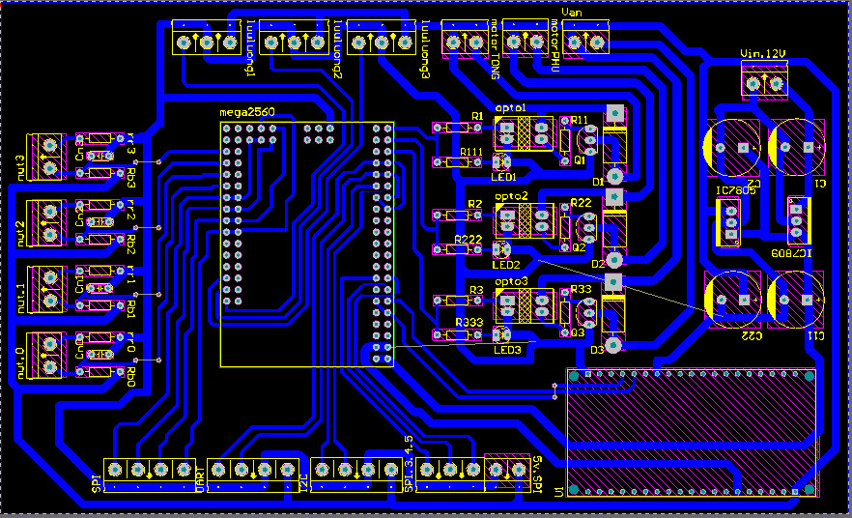

*Hình 3.11 Mạch vẽ 2D PCB của hệ thống phun thuốc tự động cho hồ tôm*

## 3.6 Mạch hoàn thành thực tế

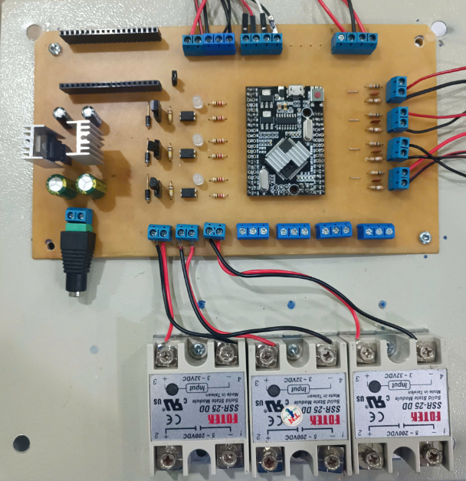

*Hình 3.12 Mạch PCB đã được lắp đặt các linh kiện*

Các linh kiện được lắp vào các vị trí đã được vẽ trên mạch PCB.

Tiến hành chạy thử để sửa lỗi và thay đổi các giá trị linh kiện nếu có các sự cố xảy ra. Các domino được thiết kế quay ra ngoài, gần các vị trí của các khối khác như khối chấp hành hay khối nút nhấn để dễ dàng đi dây.

Mạch được thiết kế dự phòng sẵn các chân giao tiếp mở rộng như UART, I2C để có thể sẵn sàn thay đổi các thiết bị linh kiện điện tử khác nếu cần thiết.

Ngoài ra, mạch còn có sẵn đế chân của vi điều khiển ESP32 để có thể phát triển hệ thống sau này như thiết kế app, xử lý đa nhiệm giảm thiểu độ trễ.

**3.7 Thiết kế xây dựng mô hình hệ thống**

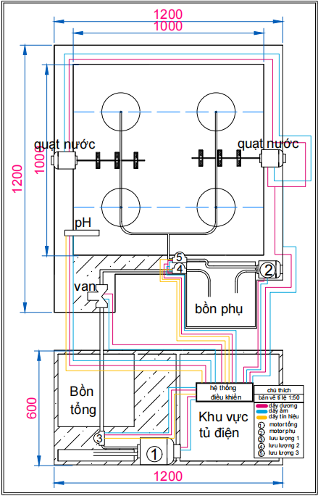

*Hình 3.13 Thiết kế 2D của mô hình hệ thống*

Mô hình được lên ý tưởng để mô phỏng theo hệ thống lắp đặt thức tế. Tỉ lệ của mô hình so với thực tế là 1:50.

Các linh kiện được thay đổi sang sản phẩm khác để phù hợp với mô hình. Ví trí linh kiện và các bình chứa được đặt lại để thiết bị vận hành tốt.

Thời gian thực hiện sẽ được tinh chỉnh phù hợp với mô hình nhưng nguyên lý hoạt động của hệ thống vẫn được giữ nguyên.

Sau khi thiết kế trên 2D, nhóm tiến hành lắp đặt mô hình 3D của hệ thống. Trong quá trình lắp đặt sẽ có sự thay đổi khác về kích thước để phù hợp với vị trí các linh kiện đặt trên mô hình.

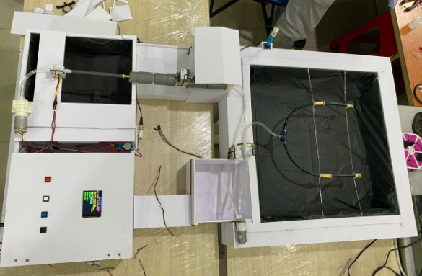

*Hình 3.14 Mô hình 3D hệ thống*

## 3.8 Lắp đặt hệ thống ngoài thực tế

Tủ điều khiển được lắp đặt tại vị trí bóng mát, tránh mưa nắng và gần các thiết bị điều khiển. Người sử dụng dễ dàng quan sát tổng quan cả hệ thống và điều khiển một cách dễ dàng và tiện lợi.

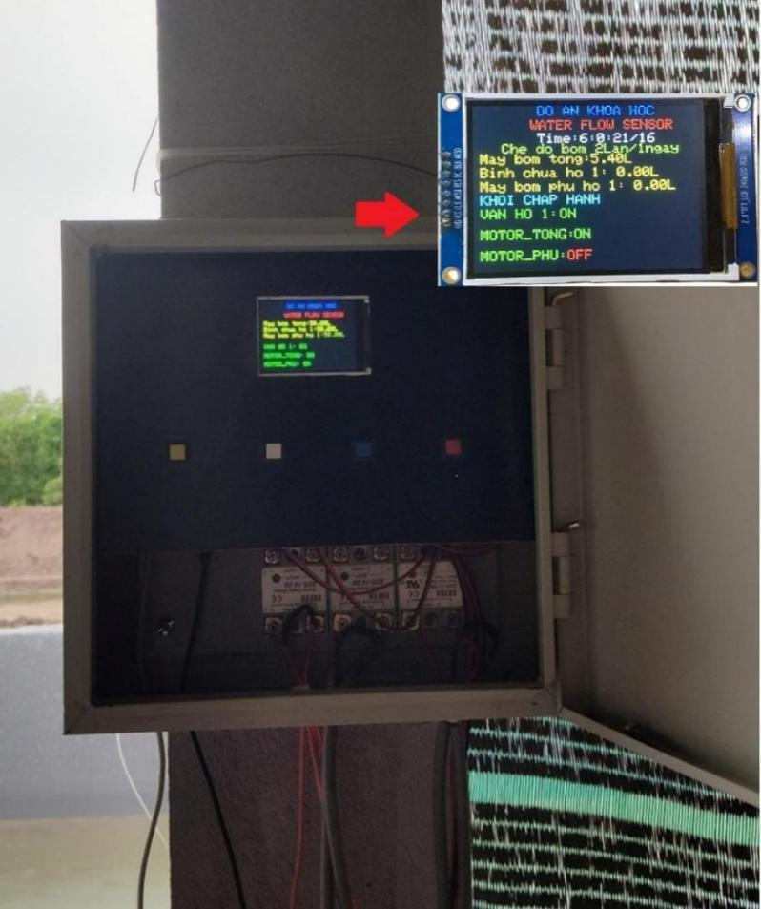

*Hình 3.15 Hộp điều khiển hệ thống tự động phun thuốc cho tôm lột vỏ*

Các thiết bị điều khiển là các motor và van điện từ có tỉ lệ nhiễu cao nên được điều khiển qua các relay bán dẫn được lắp đặt gần các vị trí xuất tín hiệu để dễ dàng quản lý và xử lý sự cố khi cần thiết.

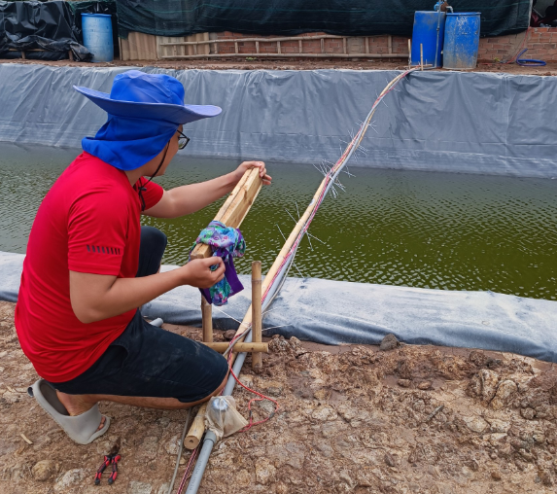

*Hình 3.16 Bắt cầu và kiểm tra độ cố định cho hệ thống ống nước*

Khi lắp đặt hệ thống trong thực tế sẽ có những bất cập khác so với lý thuyết nên nhóm đã khảo sát vị trí lắp đặt khả thi nhất trong thực tế. Từ đó đưa ra quyết định làm cầu treo ống bắt qua mương dẫn nước cho các hồ tôm.

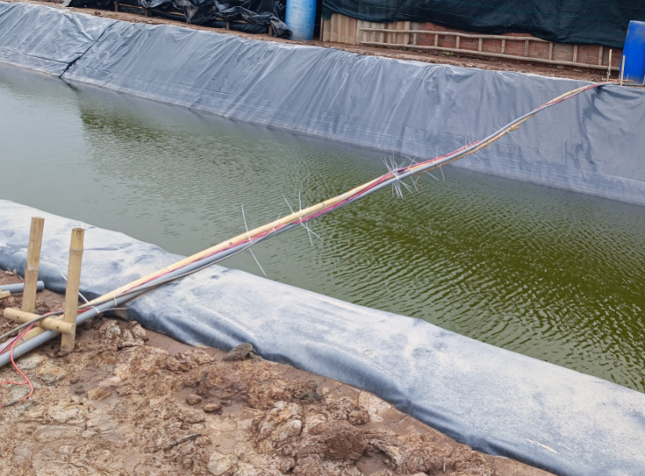

*Hình 3.17 Cầu dẫn ống nước từ bồn chính ra các bồn phụ*

Sau khi xác định vị trí bơm và bắt ống dẫn, nhóm tiến hành lắp đặt các máy bơm tại bồn chứa chính và bồn chứa phụ. Đồng thời lắp các cảm biến đi cùng tại các vị trí đã được xác định trước.

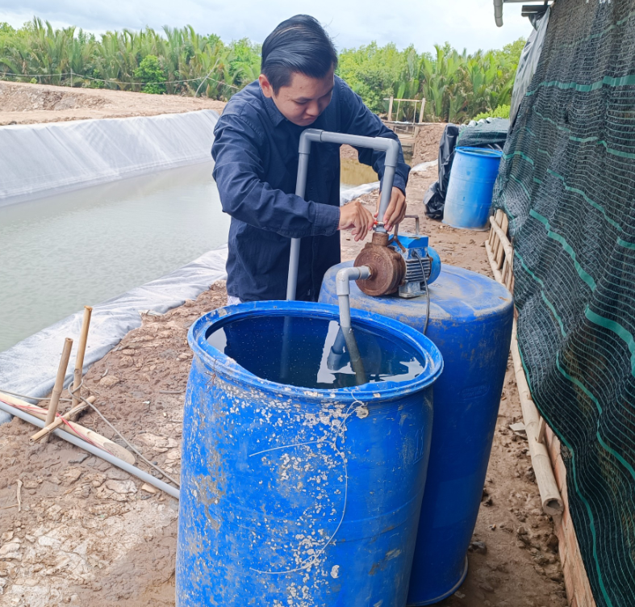

*Hình 3.18 Lắp máy bơm và cảm biến tại bồn chứa chính*

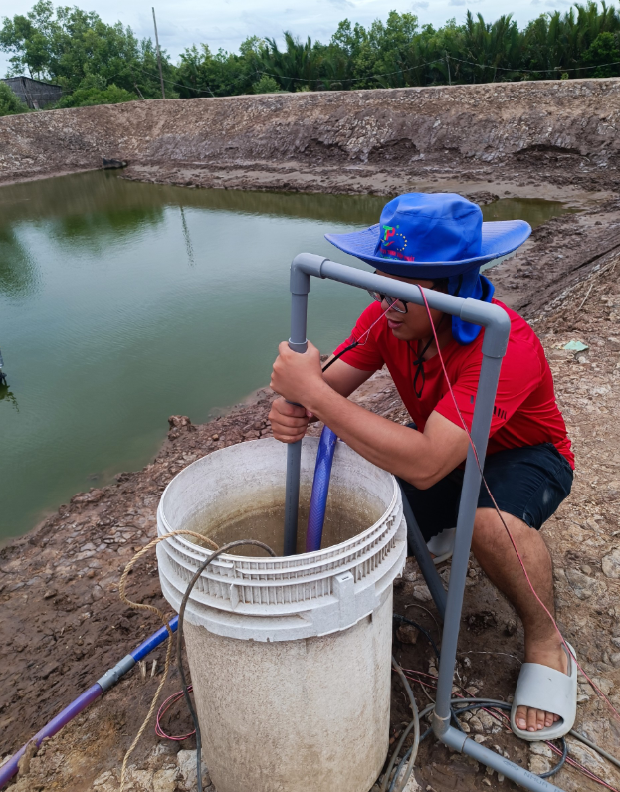

*Hình 3.19 Lắp máy bơm và cảm biến tại bồn chứa phụ*

Hoàn tất việc lắp đặt các cảm biến và máy bơm, hệ thống được cho chạy thử để kiếm tra lỗi và xung đột trước khi khảo sát lắp béc và hoàn thành hệ thống.

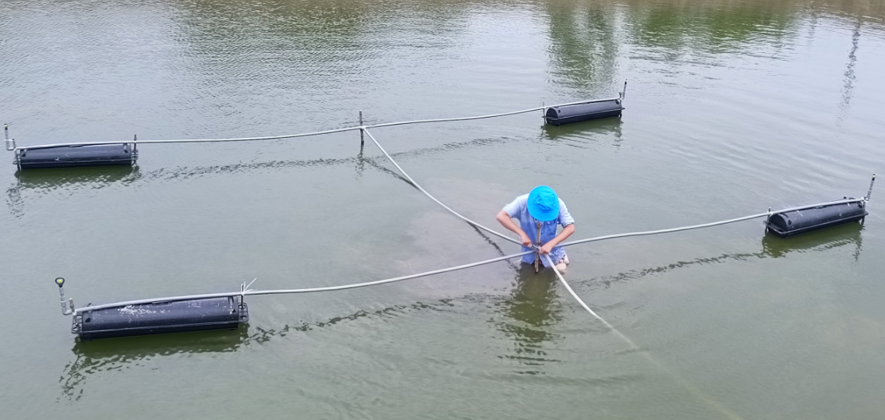

*Hình 3.20 Lắp đặt và cố định vị trí các béc sau khi khảo sát*

* **Bàn luận:**

Sau thời gian nghiên cứu và thiết kế, hệ thống đã dần đạt được các chức năng ban đầu mà nhóm đặt ra.

Cụ thể, các nút nhấn bật/ tắt, đã được xử lý nhiễu xung bằng cả phần cứng và phần mềm. Không có sự xung đột hệ thống trong quá trình nhấn nút giữa các trạng thái làm việc. Tốc độ đọc cảm biến lưu lượng chính xác dù khoảng cách truyền dữ liệu được đặt khá xa so với hệ thống chính.

Tuy nhiên, sau nhiều lần thử nghiệm vẫn còn sai số do trong quá trình bơm, khi khởi động cần một ít thời gian nhất định để bơm đủ lượng nước qua cảm biến. Các thông số bơm qua cảm biến hiển thị trên màn hình TFT được cập nhật sau mỗi 2 giây. Hệ thống có thêm các đèn cảnh báo hoạt động để xác định khi hệ thống lỗi.

Được lắp đặt thực nghiệm ở hồ nuôi tôm hộ gia đình tại huyện Bình Đại, tỉnh Bến Tre và cho vận hành bơm thuốc thử. Kết quả cho thấy thiết bị vận hành tốt, thuốc được phun đều trong phạm vi bán kính đã được tính toán trước.

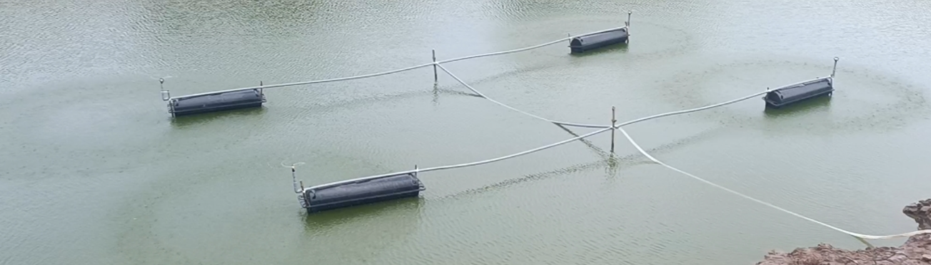

*Hình 3.21 Béc phun được lắp đặt thực nghiệm*

***Bảng 3.1:*** *Bảng so sánh các chỉ tiêu và thực nghiệm thực tế*

|  |  |  |  |
| --- | --- | --- | --- |
| **Thông số** | **Tính toán trên ao 1200 m2** | **Đo thực tế lần 1** | **Đo thực tế lần 2** |
| **Thời gian** | 172,41 giây | 165 giây | 168 giây |
| **Lưu lượng** | 50 lít | 49,5 lít | 49,5 lít |

* **Ưu điểm**

Thiết bị có tính ứng dụng cao, được công nhận bởi hộ gia đình tại nơi đặt hệ thống. Hệ thống lắp đặt không cầu kỳ, dễ dàng sửa chữa và thay thế các linh kiện khi có sự cố hay bảo trì.

Hệ thống quản lý kiểm soát được tất cả các hoạt động của cả hệ thống.

* **Nhược điểm**

Vì kinh phí còn eo hẹp nên các linh kiện của hệ thống chưa phải là tốt nhất. Khảo sát và lắp đặt thực tế chỉ được thực nghiệm trên một hồ.

**KẾT LUẬN VÀ HƯỚNG PHÁT TRIỂN CỦA ĐỀ TÀI**

* **Kết luận:**

Sau quá trình làm việc nghiên cứu, tìm hiểu và hoàn thành hệ thống, nhóm nghiên cứu nhận ra một số ưu điểm của hệ thống và một số tiêu chí đề ra:

- Thực hiện thử nghiệm thành công các phần tử hệ thống trên tesboard.

- Thực hiện thành công mô hình thực nghiệm hệ thống.

- Kiểm soát lưu lượng thuốc đề ra 95%.

- Đảm bảo tính an toàn trong hệ thống.

- Thực nghiệm thành công hệ thống.

Mục đích hướng đến đề tài nhóm nghiên cứu không chỉ ở một ao mà là mở rộng ra nhiều ao thành hệ thống lớn trong quy trình nuôi tôm khép kín. Hướng đến các doanh nghiệp trong ngành chăn nuôi thủy hải sản một giải pháp mới mẻ trong khâu tự động phun thuốc giúp tôm phát triển đạt hiệu quả mong muốn của chủ cơ sở.

* **Đóng góp trong mặt giáo dục và đào tạo, Kinh tế - Xã hội, Khoa học - Công nghệ**

- Về giáo dục và đào tạo:

+ Tư liệu nghiên cứu cho sinh viên.

+ Mang lại sự tự động hóa trong quá trình nuôi tôm.

+ Giúp cho sinh viên trong ngành Kỹ thuật Điện tử - Viễn thông được tìm hiểu và thực hiện các sản phẩm nổi bật trong thời đại công nghệ. Rút kết được nhiều kinh nghiệm trong quá trình ban sơ đến khi thực nghiệm hoàn thành và là bước đệm thúc đẩy cho sinh viên thực hiện nghiên cứu khoa học.

- Về lĩnh vực Khoa học – Công nghệ:

+ Đóng góp tài liệu nghiên cứu khoa học cho sinh viên ngành Kỹ thuật điện tử - Viễn thông và các ngành có liên quan.

- Về Kinh tế – Xã hội:

Sản phẩm nghiên cứu có thể được thương mại hóa nếu đủ điều kiện. Là sản phẩm ứng dụng trong các hộ gia đình chăn nuôi và các trang trại mang tính quy mô vừa. Thúc đẩy tạo nên các sản phẩm nội địa.

- Các mặt hạn chế đề tài:

Do hệ thống thực hiện trên thực tế quá trình thực hiện lắp đặt gặp điều kiện thời tiết bất lợi dẫn đến nhiều khó khăn dẫn đến sự trì trệ thời gian dự kiến hoàn thành đề ra. Nguồn kinh phí còn giới hạn nên hệ thống mang tính thực tế chỉ thực hiện thực nghiệm trên một ao. Mức độ thẩm mỹ hệ thống còn mang tính cơ bản.

* **Đóng góp về mặt an ninh quốc phòng**

Đóng góp kỹ thuật tăng gia sản xuất cho bộ đội quốc phòng.

* **Hướng phát triển đề tài:**

Có thể thay thế bộ xử lý trung tâm đang sử dụng là Ardunio Mega 2560 mini thành vi điều khiển NodeMCU, Esp32, Raspberry để có thể kết nối được với internet để đưa dữ liệu lên firebase, từ firebase xuống ta có thể quan sát hệ thống từ xa và điều khiển nó một cách dễ dàng.

Mức độ mở rộng đề tài áp dụng cho hệ thống lớn tỷ lệ thuận với sự giới hạn kinh phí đầu tư.

**TÀI LIỆU THAM KHẢO**

[1] Cần, Đ.V., Vũ, B.V., Toàn, L.N., Bảo, N.Q., Quang, N.V. (2023). Nghiên cứu ứng dụng hệ thống giám sát môi trường nuôi tôm theo thời gian thực dựa trên công nghệ IoT. Tạp chí Khoa học Trường Đại học Quy Nhơn, 17(3), 43-52.

[2] Danh. L.V.Q., Dung, D.V.M., Danh, T.H., and Ngon, N.C. (2020). Design and deployment of an IoT-based water quality monitoring system for aquaculture in Mekong Delta. International Journal of Mechanical Engineering and Robotics Research, 9(8): 1170-1175.

[3] Huyền, D.T.T., Dung, N.K. (2021). Nghiên cứu thiết kế, chế tạo hệ thống giám sát và cảnh báo tự động một số thông số môi trường trong các ao nuôi tôm. Tạp chí Khoa học Nông nghiệp Việt Nam 2021, 19(9): 1180-1189.

[4] Vinh, T.Q., Hưng, H.V., Hùng, Đ.V., Tuấn, P.X., Nga, L.T.H. (2021). Ứng dụng công nghệ tiên tiến trong quan trắc và dự báo môi trường nuôi tôm hùm tại Phú Yên. Engineering and Technology for Sustainable Development, 31(3): 20-25.

[5] https://thuysanvietnam.com.vn/tep-bac-dinh-hinh-tu-dong-hoa-trong-nuoi-tom-cong-nghe-cao/

[6] https://tepbac.com/eshop/detail/may-cho-tom-an-tu-dong-2-nguyen-1925

[7] <https://thuysanvietnam.com.vn/thai-lan-san-sang-nuoi-tom-bang-thuc-an-con-trung/>

[8] <https://thietbinuoitomhp.vn/>

[9] https://tomota.vn/

[10] https://tepbac.com/eshop/detail/tu-dieu-khien-thong-minh-cabinet-1774.html

[11] https://econeo.vn/san-pham/bom-vi-luong-cho-ho-ca-canh-bien-x5-s-dosing-pump-kamoer/

[12] Adriman, R., Fitria, M., Afdhal, A., and Fernanda, A.Y. (2022). An IoT-Based System for Water Quality Monitoring and Notification System of Aquaculture Prawn Pond. 2022 IEEE International Conference on Communication, Networks and Satellite (COMNETSAT).

[13] Saparudin, F.A., Chee, T.C., Ghafar, A.S.Ab., Majid, H.A., and Katiran, N. (2019). Wireless water quality monitoring system for high density aquaculture application. Indonesian Journal of Electrical Engineering and Computer Science, 13(2): 507-513.

[14] Singh, R., Baz, M., Gehlot, A., Rashid, M., Khuana, M., Akram, S.V., Alshamrani, S.S., and AlGhamdi, A.S. (2021). Water Quality Monitoring and Management of Building Water Tank Using Industrial Internet of Things. Sustainability, 13(15): 8452.

[15] Sutil, F.S., and Ortega, A.C. (2021). Smart Control and Energy Efficiency in Irrigation Systems Using LoRaWAN. Sensors, 21(21): 7041.

[16] Suwarno, I., Alhakim, F., Megantoro, P., and Perkasa, S.D. (2023). Design and Metrological Analysis of An Automatic Air Pressure Measurement Instrument Using Arduino Mega 2560. 2023 6th International Conference on Information and Communications Technology (ICOIACT).

[17] Tsai, K.L., Chen, L.W., Yang, L.J., Shiu, H.J., and Chen, H.W. (2022). IoT based smart aquaculture system with automatic aerating and water quality monitoring. Journal of Internet Technology, 23(1): 177-184.

[18] <https://tafuma.vn/blog/cong-thuc-tinh-luu-luong-nuoc/>

[19] <https://tincay.com/kich-thich-tom-lot-xac-dong-loat-va-nhanh-cung-vo/>

**PHỤC LỤC**

#include <SPI.h>

#include <Adafruit_GFX.h>

#include <Adafruit_ILI9341.h>

#include "uRTCLib.h"

// ================module RTC thời gian ================

uRTCLib rtc(0x68);

char daysOfTheWeek[7][12] = {"Sunday", "Monday", "Tuesday", "Wednesday", "Thursday", "Friday", "Saturday"};

int giay ;

int gio;

int phut;

int ngay;

String real_time = "";

// ================TFT 2.8 inch ILI9341 SPI ================

#define TFT_CS 53

#define TFT_DC 5

#define TFT_RST 4

Adafruit_ILI9341 tft = Adafruit_ILI9341(TFT_CS, TFT_DC, TFT_RST);

// ================khai báo các khối chấp hành ================

#define van 27

#define motor_tong 31

#define motor_phu 29

#define button_1 36

#define button_2 13

#define button_3 11

#define button_4 9

//================= các biến lưu lượng==================

byte statusLed = 11;

long currentMillis = 0;

long previousMillis = 0;

volatile byte pulseCount_1;

volatile byte pulseCount_2;

volatile byte pulseCount_3;

byte sensorPin_1 = A0;

byte sensorPin_2 = A2;

byte sensorPin_3 = A4;

float calibrationFactor = 4.5;

volatile byte pulseCount1;

volatile byte pulseCount2;

volatile byte pulseCount3;

float flowRate_1;

float flowRate_2;

float flowRate_3;

unsigned int flowMilliLitres_1,flowMilliLitres_2,flowMilliLitres_3;

unsigned long totalMilliLitres_1,totalMilliLitres_2,totalMilliLitres_3;

float flowLitres_1=0;

float totalLitres_1=0;;

float flowLitres_2=0;

float totalLitres_2=0;

float flowLitres_3=0;

float totalLitres_3=0;

bool next_1 = false;

bool next_2 = false;

bool stopCounting_1 = false;

void pulseCounter_1()

{

pulseCount_1++;

}

void pulseCounter_2()

{

pulseCount_2++;

}

void pulseCounter_3()

{

pulseCount_3++;

}

void setup()

{

Serial.begin(9600);

tft.begin();

tft.setRotation(1);

tft.fillScreen(ILI9341_BLACK);

// các khối chấp hành

pinMode(van, OUTPUT);

pinMode(motor_tong, OUTPUT);

pinMode(motor_phu, OUTPUT);

pinMode(button_1, INPUT);

pinMode(button_2, INPUT);

pinMode(button_3, INPUT);

pinMode(button_4, INPUT);

// thời gian

URTCLIB_WIRE.begin();

rtc.set(55,59,16,5,16,1,24);

/* =================== setup cảm biến lưu lượng ===================*/

pinMode(statusLed, OUTPUT);

digitalWrite(statusLed, HIGH);

pinMode(sensorPin_1, INPUT_PULLUP);

pulseCount_1 = 0;

pinMode(sensorPin_2, INPUT_PULLUP);

pulseCount_2 = 0;

pinMode(sensorPin_3, INPUT_PULLUP);

pulseCount_3 = 0;

flowRate_1 = 0.0;

flowRate_2 = 0.0;

flowRate_3 = 0.0;

flowMilliLitres_1 =0;

flowMilliLitres_2 =0;

flowMilliLitres_3 =0;

totalMilliLitres_1 =0;

totalMilliLitres_2 =0;

totalMilliLitres_3 =0;

attachInterrupt(digitalPinToInterrupt(sensorPin_1), pulseCounter_1, FALLING);

attachInterrupt(digitalPinToInterrupt(sensorPin_2), pulseCounter_2, FALLING);

attachInterrupt(digitalPinToInterrupt(sensorPin_3), pulseCounter_3, FALLING);

}

void luuluong(){

currentMillis = millis();

if (currentMillis - previousMillis > 1000){

previousMillis = millis();

// xử lý lưu lượng 3

pulseCount_1 = 0;

flowRate_1 = ((1000.0 / (millis() - previousMillis)) * pulseCount_1) / calibrationFactor;

flowMilliLitres_1 = (flowRate_1 / 60) * 1000;

flowLitres_1 = (flowRate_1 / 60);

totalMilliLitres_1 += flowMilliLitres_1;

totalLitres_1 += flowLitres_1;

tft.fillRect(165, 70, 200, 15, ILI9341_BLACK);

tft.setCursor(165,70);

tft.setTextColor(ILI9341_YELLOW);

tft.setTextSize(2);

tft.print(totalLitres_1);

tft.println("L");

// xử lý lưu lượng 2

pulseCount_2 = 0;

flowRate_2 = ((1000.0 / (millis() - previousMillis)) * pulseCount_2) / calibrationFactor;

flowMilliLitres_2 = (flowRate_2 / 60) * 1000;

flowLitres_2 = (flowRate_2 / 60);

totalMilliLitres_2+= flowMilliLitres_2;

totalLitres_2 += flowLitres_2;

tft.fillRect(202, 90, 300, 15, ILI9341_BLACK);

tft.setCursor(202,90);

tft.setTextColor(ILI9341_YELLOW);

tft.setTextSize(2);

tft.print( totalLitres_2);

tft.println("L");

// xử lý lưu lượng 3

pulseCount_3 = 0;

flowRate_3 = ((1000.0 / (millis() - previousMillis)) * pulseCount_3) / calibrationFactor;

flowMilliLitres_3 = (flowRate_3 / 60) * 1000;

flowLitres_3 = (flowRate_3 / 60);

totalMilliLitres_3+= flowMilliLitres_3;

totalLitres_3 += flowLitres_3;

tft.fillRect(225, 110, 300, 15, ILI9341_BLACK);

tft.setCursor(225,110);

tft.setTextColor(ILI9341_YELLOW);

tft.setTextSize(2);

tft.print(totalLitres_3);

tft.println("L");

}

}

//================= hệ thống tự động bơm 1 lần====================

void che_do_tu_dong_1(){

tft.fillRect(40, 55, 300, 15, ILI9341_BLACK);

tft.setCursor(40,55);

tft.setTextColor(ILI9341_GREENYELLOW);

tft.setTextSize(2);

tft.print("Che do bom 1Lan/1ngay");

if( gio==6 && !next_2){

if(!stopCounting_1){

digitalWrite(motor_tong, HIGH);

tft.fillRect(140, 180, 200, 20, ILI9341_BLACK);

tft.setCursor(140,180);

tft.setTextColor(ILI9341_GREEN);

tft.setTextSize(2);

tft.print("ON");

digitalWrite(van, HIGH);

tft.fillRect(120, 150, 200, 20, ILI9341_BLACK);

tft.setCursor(120,150);

tft.setTextColor(ILI9341_GREEN);

tft.setTextSize(2);

tft.print("ON");

if(totalLitres_2>=6){

digitalWrite(motor_phu, HIGH);

tft.fillRect(130, 210, 200, 20, ILI9341_BLACK);

tft.setCursor(130,210);

tft.setTextColor(ILI9341_GREEN);

tft.setTextSize(2);

tft.print("ON");

}

if(totalLitres_1>=49.5){

digitalWrite(motor_tong, LOW);

tft.fillRect(140, 180, 200, 20, ILI9341_BLACK);

tft.setCursor(140,180);

tft.setTextColor(ILI9341_RED);

tft.setTextSize(2);

tft.print("OFF");

}

if(totalLitres_2>=49.5){

digitalWrite(van, LOW);

tft.fillRect(120, 150, 200, 20, ILI9341_BLACK);

tft.setCursor(120,150);

tft.setTextColor(ILI9341_RED);

tft.setTextSize(2);

tft.print("OFF");

}

if(totalLitres_3>=49.5){

digitalWrite(motor_phu, LOW);

tft.fillRect(130, 210, 200, 20, ILI9341_BLACK);

tft.setCursor(130,210);

tft.setTextColor(ILI9341_RED);

tft.setTextSize(2);

tft.print("OFF");

}

}else if( totalLitres_3>=49.5){

totalLitres_1=0;

tft.fillRect(165, 70, 200, 15, ILI9341_BLACK);

tft.setCursor(165,70);

tft.setTextColor(ILI9341_YELLOW);

tft.setTextSize(2);

tft.print(totalLitres_1);

tft.println("L");

totalLitres_2=0;

tft.fillRect(202, 90, 300, 15, ILI9341_BLACK);

tft.setCursor(202,90);

tft.setTextColor(ILI9341_YELLOW);

tft.setTextSize(2);

tft.print(totalLitres_2);

tft.println("L");

totalLitres_3=0;

tft.fillRect(225, 110, 300, 15, ILI9341_BLACK);

tft.setCursor(225,110);

tft.setTextColor(ILI9341_YELLOW);

tft.setTextSize(2);

tft.print(totalLitres_3);

tft.println("L");

tft.fillRect(200, 130, 300, 15, ILI9341_BLACK);

tft.setCursor(200,130);

tft.setTextColor(ILI9341_RED);

tft.setTextSize(1.75);

tft.print("XU LY PHAN CAN");

digitalWrite(motor_tong,HIGH);

tft.fillRect(120, 150, 200, 20, ILI9341_BLACK);

tft.setCursor(120,150);

tft.setTextColor(ILI9341_GREEN);

tft.setTextSize(2);

tft.print("ON");

digitalWrite(van,HIGH);

tft.fillRect(140, 180, 200, 20, ILI9341_BLACK);

tft.setCursor(140,180);

tft.setTextColor(ILI9341_GREEN);

tft.setTextSize(2);

tft.print("ON");

digitalWrite(motor_phu,HIGH);

tft.fillRect(130, 210, 200, 20, ILI9341_BLACK);

tft.setCursor(130,210);

tft.setTextColor(ILI9341_GREEN);

tft.setTextSize(2);

tft.print("ON");

delay(30000);

}else{

tft.fillRect(180, 130, 300, 15, ILI9341_BLACK);

digitalWrite(motor_tong, LOW);

tft.fillRect(140, 180, 200, 20, ILI9341_BLACK);

tft.setCursor(140,180);

tft.setTextColor(ILI9341_RED);

tft.setTextSize(2);

tft.print("OFF");

digitalWrite(van, LOW);

tft.fillRect(120, 150, 200, 20, ILI9341_BLACK);

tft.setCursor(120,150);

tft.setTextColor(ILI9341_RED);

tft.setTextSize(2);

tft.print("OFF");

digitalWrite(motor_phu, LOW);

tft.fillRect(130, 210, 200, 20, ILI9341_BLACK);

tft.setCursor(130,210);

tft.setTextColor(ILI9341_RED);

tft.setTextSize(2);

tft.print("OFF");

}

}

}

//================= hệ thống tự động bơm 2 lần====================

void che_do_tu_dong_2(){

tft.fillRect(40, 55, 300, 15, ILI9341_BLACK);

tft.setCursor(40,55);

tft.setTextColor(ILI9341_GREENYELLOW);

tft.setTextSize(2);

tft.print("Che do bom 2Lan/1ngay");

if( gio==6||gio==16 && !next_2){

if(!stopCounting_1){

digitalWrite(motor_tong, HIGH);

tft.fillRect(140, 180, 200, 20, ILI9341_BLACK);

tft.setCursor(140,180);

tft.setTextColor(ILI9341_GREEN);

tft.setTextSize(2);

tft.print("ON");

digitalWrite(van, HIGH);

tft.fillRect(120, 150, 200, 20, ILI9341_BLACK);

tft.setCursor(120,150);

tft.setTextColor(ILI9341_GREEN);

tft.setTextSize(2);

tft.print("ON");

if(totalLitres_2>=6){

digitalWrite(motor_phu, HIGH);

tft.fillRect(130, 210, 200, 20, ILI9341_BLACK);

tft.setCursor(130,210);

tft.setTextColor(ILI9341_GREEN);

tft.setTextSize(2);

tft.print("ON");

}

if(totalLitres_1>=49.5){

digitalWrite(motor_tong, LOW);

tft.fillRect(140, 180, 200, 20, ILI9341_BLACK);

tft.setCursor(140,180);

tft.setTextColor(ILI9341_RED);

tft.setTextSize(2);

tft.print("OFF");

}

if(totalLitres_2>=49.5){

digitalWrite(van, LOW);

tft.fillRect(120, 150, 200, 20, ILI9341_BLACK);

tft.setCursor(120,150);

tft.setTextColor(ILI9341_RED);

tft.setTextSize(2);

tft.print("OFF");

}

if(totalLitres_3>=49.5){

digitalWrite(motor_phu, LOW);

tft.fillRect(130, 210, 200, 20, ILI9341_BLACK);

tft.setCursor(130,210);

tft.setTextColor(ILI9341_RED);

tft.setTextSize(2);

tft.print("OFF");

}

}else if( totalLitres_3>=49.5){

totalLitres_1=0;

tft.fillRect(165, 70, 200, 15, ILI9341_BLACK);

tft.setCursor(165,70);

tft.setTextColor(ILI9341_YELLOW);

tft.setTextSize(2);

tft.print(totalLitres_1);

tft.println("L");

totalLitres_2=0;

tft.fillRect(202, 90, 300, 15, ILI9341_BLACK);

tft.setCursor(202,90);

tft.setTextColor(ILI9341_YELLOW);

tft.setTextSize(2);

tft.print(totalLitres_2);

tft.println("L");

totalLitres_3=0;

tft.fillRect(225, 110, 300, 15, ILI9341_BLACK);

tft.setCursor(225,110);

tft.setTextColor(ILI9341_YELLOW);

tft.setTextSize(2);

tft.print(totalLitres_3);

tft.println("L");

tft.fillRect(200, 130, 300, 15, ILI9341_BLACK);

tft.setCursor(200,130);

tft.setTextColor(ILI9341_RED);

tft.setTextSize(1.75);

tft.print("XU LY PHAN CAN");

digitalWrite(motor_tong,HIGH);

tft.fillRect(120, 150, 200, 20, ILI9341_BLACK);

tft.setCursor(120,150);

tft.setTextColor(ILI9341_GREEN);

tft.setTextSize(2);

tft.print("ON");

digitalWrite(van,HIGH);

tft.fillRect(140, 180, 200, 20, ILI9341_BLACK);

tft.setCursor(140,180);

tft.setTextColor(ILI9341_GREEN);

tft.setTextSize(2);

tft.print("ON");

digitalWrite(motor_phu,HIGH);

tft.fillRect(130, 210, 200, 20, ILI9341_BLACK);

tft.setCursor(130,210);

tft.setTextColor(ILI9341_GREEN);

tft.setTextSize(2);

tft.print("ON");

delay(30000);

}else{

tft.fillRect(180, 130, 300, 15, ILI9341_BLACK);

digitalWrite(motor_tong, LOW);

tft.fillRect(140, 180, 200, 20, ILI9341_BLACK);

tft.setCursor(140,180);

tft.setTextColor(ILI9341_RED);

tft.setTextSize(2);

tft.print("OFF");

digitalWrite(van, LOW);

tft.fillRect(120, 150, 200, 20, ILI9341_BLACK);

tft.setCursor(120,150);

tft.setTextColor(ILI9341_RED);

tft.setTextSize(2);

tft.print("OFF");

digitalWrite(motor_phu, LOW);

tft.fillRect(130, 210, 200, 20, ILI9341_BLACK);

tft.setCursor(130,210);

tft.setTextColor(ILI9341_RED);

tft.setTextSize(2);

tft.print("OFF");

}

}

}

//================= chế độ thủ công của hệ thống =================

void che_do_thu_cong(){

tft.fillRect(40, 55, 300, 15, ILI9341_BLACK);

tft.setCursor(40,55);

tft.setTextColor(ILI9341_GREENYELLOW);

tft.setTextSize(2);

tft.print(" Dieu khien thu cong");

int nutnhan_3 = digitalRead(button_3);

int nutnhan_2= digitalRead(button_2);

int nutnhan_4= digitalRead(button_4);

if(nutnhan_2 == LOW && !next_2 ){

digitalWrite(van, HIGH);

tft.fillRect(120, 150, 200, 20, ILI9341_BLACK);

tft.setCursor(120,150);

tft.setTextColor(ILI9341_GREEN);

tft.setTextSize(2);

tft.print("ON");

digitalWrite(motor_tong, HIGH);

tft.fillRect(140, 180, 200, 20, ILI9341_BLACK);

tft.setCursor(140,180);

tft.setTextColor(ILI9341_GREEN);

tft.setTextSize(2);

tft.print("ON");

if(totalLitres_2>=6){

digitalWrite(motor_phu, HIGH);

tft.fillRect(130, 210, 200, 20, ILI9341_BLACK);

tft.setCursor(130,210);

tft.setTextColor(ILI9341_GREEN);

tft.setTextSize(2);

tft.print("ON");

}

if(totalLitres_1>=50){

digitalWrite(motor_tong, LOW);

tft.fillRect(140, 180, 200, 20, ILI9341_BLACK);

tft.setCursor(140,180);

tft.setTextColor(ILI9341_RED);

tft.setTextSize(2);

tft.print("OFF");

}

if(totalLitres_2>=50){

digitalWrite(van, LOW);

tft.fillRect(120, 150, 200, 20, ILI9341_BLACK);

tft.setCursor(120,150);

tft.setTextColor(ILI9341_RED);

tft.setTextSize(2);

tft.print("OFF");

}

if(totalLitres_3>=50){

next_2 = true;

digitalWrite(motor_phu, LOW);

tft.fillRect(130, 210, 200, 20, ILI9341_BLACK);

tft.setCursor(130,210);

tft.setTextColor(ILI9341_RED);

tft.setTextSize(2);

tft.print("OFF");

}

} else if(nutnhan_3 == LOW && !next_1){

totalLitres_1=0;

tft.fillRect(165, 70, 200, 15, ILI9341_BLACK);

tft.setCursor(165,70);

tft.setTextColor(ILI9341_YELLOW);

tft.setTextSize(2);

tft.print(totalLitres_1);

tft.println("L");

totalLitres_2=0;

tft.fillRect(202, 90, 300, 15, ILI9341_BLACK);

tft.setCursor(202,90);

tft.setTextColor(ILI9341_YELLOW);

tft.setTextSize(2);

tft.print(totalLitres_2);

tft.println("L");

totalLitres_3=0;

tft.fillRect(225, 110, 300, 15, ILI9341_BLACK);

tft.setCursor(225,110);

tft.setTextColor(ILI9341_YELLOW);

tft.setTextSize(2);

tft.print(totalLitres_3);

tft.println("L");

tft.fillRect(200, 130, 300, 15, ILI9341_BLACK);

tft.setCursor(200,130);

tft.setTextColor(ILI9341_RED);

tft.setTextSize(1.75);

tft.print("XU LY PHAN CAN");

digitalWrite(motor_tong,HIGH);

tft.fillRect(120, 150, 200, 20, ILI9341_BLACK);

tft.setCursor(120,150);

tft.setTextColor(ILI9341_GREEN);

tft.setTextSize(2);

tft.print("ON");

digitalWrite(van,HIGH);

tft.fillRect(140, 180, 200, 20, ILI9341_BLACK);

tft.setCursor(140,180);

tft.setTextColor(ILI9341_GREEN);

tft.setTextSize(2);

tft.print("ON");

digitalWrite(motor_phu,HIGH);

tft.fillRect(130, 210, 200, 20, ILI9341_BLACK);

tft.setCursor(130,210);

tft.setTextColor(ILI9341_GREEN);

tft.setTextSize(2);

tft.print("ON");

delay(30000);

}else {

tft.fillRect(180, 130, 300, 15, ILI9341_BLACK);

digitalWrite(motor_tong, LOW);

tft.fillRect(140, 180, 200, 20, ILI9341_BLACK);

tft.setCursor(140,180);

tft.setTextColor(ILI9341_RED);

tft.setTextSize(2);

tft.print("OFF");

digitalWrite(van, LOW);

tft.fillRect(120, 150, 200, 20, ILI9341_BLACK);

tft.setCursor(120,150);

tft.setTextColor(ILI9341_RED);

tft.setTextSize(2);

tft.print("OFF");

digitalWrite(motor_phu, LOW);

tft.fillRect(130, 210, 200, 20, ILI9341_BLACK);

tft.setCursor(130,210);

tft.setTextColor(ILI9341_RED);

tft.setTextSize(2);

tft.print("OFF");

} if (nutnhan_4==HIGH ){

digitalWrite(motor_tong, HIGH);

digitalWrite(motor_phu , LOW);

digitalWrite(van, LOW);

}

}

void loop () {

tft_print();

rtc.refresh();

giay = rtc.second();

phut = rtc.minute();

gio = rtc.hour();

ngay = rtc.day();

real_time = String(gio)+":" + String(phut)+":" + String(giay) +"/" +String(ngay);

// Serial.print(real_time);

tft.fillRect(150, 40, 200, 20, ILI9341_BLACK);

tft.setCursor(150,40);

tft.setTextColor(ILI9341_WHITE);

tft.setTextSize(2);

tft.print(real_time);

int nutnhan_1 = digitalRead(button_1);

Serial.println(nutnhan_1);

if(nutnhan_1 == LOW){

luuluong();

che_do_thu_cong();

Serial.println("1");

}else{

if( ngay>=1 && ngay<=15){

luuluong();

che_do_tu_dong_1();

Serial.println("2");

}else if(ngay>=16){

luuluong();

che_do_tu_dong_2();

Serial.println("3");

}

}

delay(1000);

}

void tft_print(){

tft.setCursor(90,0);

tft.setTextColor(ILI9341_BLUE);

tft.setTextSize(2);

tft.println("DO AN KHOA HOC");

tft.setCursor(80,20);

tft.setTextColor(ILI9341_RED);

tft.setTextSize(2);

tft.print("WATER FLOW SENSOR");

tft.setCursor(90,40);

tft.setTextColor(ILI9341_WHITE);

tft.setTextSize(2);

tft.print("Time: ");

tft.setCursor(10,70);

tft.setTextColor(ILI9341_YELLOW);

tft.setTextSize(2);

tft.print("May bom tong:");

tft.print(totalLitres_1);

tft.println("L");

tft.setCursor(10,90);

tft.setTextColor(ILI9341_YELLOW);

tft.setTextSize(2);

tft.print("Binh chua ho 1: ");

tft.print( totalLitres_2);

tft.println("L");

tft.setCursor(10,110);

tft.setTextColor(ILI9341_YELLOW);

tft.setTextSize(2);

tft.print("May bom phu ho 1: " );

tft.print( totalLitres_3);

tft.println("L");

tft.setCursor(10,130);

tft.setTextColor(ILI9341_CYAN);

tft.setTextSize(2);

tft.print("KHOI CHAP HANH");

tft.setCursor(10,150);

tft.setTextColor(ILI9341_GREEN);

tft.setTextSize(2);

tft.print("VAN HO 1:");

tft.setCursor(10,180);

tft.setTextColor(ILI9341_GREEN);

tft.setTextSize(2);

tft.print("MOTOR_TONG: ");

tft.setCursor(10,210);

tft.setTextColor(ILI9341_GREEN);

tft.setTextSize(2);

tft.print("MOTOR_PHU: ");

}